Unidad Administrativa o Coordinación General del Instituto:  Unidad de Política Regulatoria | Título de la propuesta de regulación:  Acuerdo mediante el cual el pleno del Instituto Federal de Telecomunicaciones determina someter a consulta pública el “Anteproyecto de Disposición Técnica IFT-017-2023: Sistemas de radiocomunicación que emplean el acceso inalámbrico - Redes radioeléctricas de área local-Equipos de radiocomunicación que utilizan la técnica de modulación digital y que operan en las bandas 5150 MHz-5250 MHz, 5250 MHz-5350 MHz, 5470 MHz-5600 MHz, 5650 MHz-5725 MHz, 5725 MHz-5850 MHz y 5925 MHz-6425 MHz”
Responsable de la propuesta de regulación:  Nombre: Ing. Horacio Villalobos Tlatempa  Teléfono: 55 5015-4042  Correo electrónico:  horacio.villalobos@ift.org.mx | Fecha de elaboración del análisis de impacto regulatorio: | 16/11/2023
 | En su caso, fecha de inicio y conclusión de la consulta pública: | Fecha de inicio:  01/12/2023  Fecha de conclusión:  29/01/2024

I. DEFINICIÓN DEL PROBLEMA Y OBJETIVOS GENERALES DE LA PROPUESTA DE REGULACIÓN.
1.- ¿Cuál es la problemática que pretende prevenir o resolver la propuesta de regulación?
Detalle: i) el o (los) mercado(s) a regular; ii) sus condiciones actuales y sus principales fallas; y, iii) la afectación ocurrida a los consumidores, usuarios, audiencias, población indígena y/o industria del sector de telecomunicaciones y radiodifusión. Proporcione evidencia empírica que permita dimensionar la problemática, así como sus fuentes para ser verificadas.

Con fundamento en el artículo 289 de la LFTR, los productos, equipos, dispositivos o aparatos destinados a telecomunicaciones o radiodifusión que puedan ser conectados a una red de telecomunicaciones o hacer uso del espectro radioeléctrico deberán homologarse conforme las normas o disposiciones técnicas aplicables. Acorde con lo anterior, los Lineamientos de Homologación establecen en la fracción II del lineamiento Octavo, lo siguiente:

“II. Homologación Tipo B: aplicable a Productos que previo a la Homologación deben contar con un Dictamen Técnico único vigente, de acuerdo con el lineamiento Noveno de los presentes Lineamientos, derivado de la ausencia de Disposiciones Técnicas expedidas por el Instituto. En tal caso, los Productos deben demostrar cumplimiento en su conjunto o por separado con:
1. Normas Mexicanas, o su equivalente;
2. Normas y Disposiciones Técnicas referenciadas en tratados internacionales suscritos y ratificados por el Estado mexicano;
3. Normas y disposiciones técnicas emitidas por organismos internacionales de normalización, y/o
4. Normas y disposiciones técnicas emitidas por entidades reguladoras o de normalización de otros países.
…”
(énfasis añadido)

El dictamen técnico emitido por un perito acreditado por el Instituto debería permitir demostrar en extenso el cumplimiento de los requisitos establecidos en los acuerdos y resolutivo que se indican en los antecedentes cuarto, quinto, sexto y décimo del acuerdo de la DT en comento; sin embargo, debido a que cada perito elabora el dictamen técnico de acuerdo a su experiencia, el procedimiento es puramente documental; lo anterior derivado de la ausencia de Disposiciones Técnicas expedidas por el Instituto que establezcan los métodos de prueba para su correspondiente aplicación en laboratorios de prueba acreditados por un organismo de acreditación, autorizado por el Instituto, y autorizados por el Instituto.

Por otra parte, el “ACUERDO mediante el cual el Pleno del Instituto Federal de Telecomunicaciones clasifica la banda de frecuencias 5925-6425 MHz como espectro libre y emite las condiciones técnicas de operación de la banda.”, publicado en el DOF el 07/03/2023, indica en su considerando segundo que el artículo 27, párrafos cuarto y sexto de la Constitución establecen, respectivamente, que corresponde a la Nación el dominio directo, entre otros bienes, del espacio situado sobre el territorio nacional, en la extensión y términos que fije el derecho internacional, de tal forma que el dominio que ejerce la Nación sobre este bien es inalienable e imprescriptible y su explotación, uso y aprovechamiento por los particulares no podrá realizarse sino mediante concesiones otorgadas por el Instituto. Así mismo, del contenido de los artículos 54, 55, fracción II y 56 de la Ley, en la parte aplicable, se advierte, en cuanto a la administración del espectro radioeléctrico, lo siguiente:
- La administración del espectro radioeléctrico como bien de dominio público de la Nación se ejercerá por el Instituto, según lo dispuesto por la Constitución, la Ley, los tratados y acuerdos internacionales firmados por México y, en lo aplicable, siguiendo las recomendaciones de la UIT y otros organismos internacionales;
- Dicha administración comprende la elaboración y aprobación de planes y programas de uso, el establecimiento de las condiciones para la atribución de una banda de frecuencias, el otorgamiento de concesiones, la supervisión de emisiones radioeléctricas y la aplicación del régimen de sanciones, sin menoscabo de las atribuciones que corresponden al Ejecutivo Federal;
- El Instituto debe perseguir diversos objetivos generales en beneficio de los usuarios de servicios de telecomunicaciones. Para el caso de la emisión de condiciones técnicas de operación de alguna banda de frecuencias clasificada como espectro libre, resultan aplicables: el uso eficaz del espectro radioeléctrico y su protección, así como el cumplimiento de lo dispuesto por los artículos 2o., 6o., 7o., y 28 de la Constitución;
- Para una mejor administración y aprovechamiento del espectro radioeléctrico, las bandas de frecuencias atenderán la clasificación establecida en la Ley, ya sea como espectro determinado, espectro libre, espectro protegido o espectro reservado, y
- Las bandas de frecuencias clasificadas como espectro libre son aquellas que pueden ser empleadas por cualquier persona, sin necesidad de que se otorgue una concesión o autorización, siempre y cuando se atiendan las condiciones establecidas por el Instituto para el uso de las mismas. Para lo anterior, el Instituto dictará las medidas necesarias a efecto de evitar interferencias perjudiciales.

De ahí que el Instituto, como rector del desarrollo nacional de las telecomunicaciones y radiodifusión, al observar los elementos señalados con anterioridad, instituirá una regulación eficiente y ordenada que tenga como finalidad el aprovechamiento máximo del espectro radioeléctrico considerando su naturaleza de recurso finito. En ese sentido, los equipos de radiocomunicaciones que operen en las diferentes bandas de frecuencias, incluidas aquellas clasificadas como espectro libre, deberán atenerse a las condiciones y especificaciones determinadas por el Instituto en cumplimiento al artículo 64 primer párrafo de la Ley, al tenor de lo siguiente:

"Artículo 64. El Instituto buscará evitar las interferencias perjudiciales entre sistemas de radiocomunicaciones nacionales e internacionales y dictará las medidas convenientes, a fin de que dichos sistemas operen libres de interferencias perjudiciales en su zona autorizada de servicio.
(…)"
Es de destacar que el espectro libre que se tiene identificado en México en el cual es posible la operación de redes WAS/RLAN (Sistemas de Acceso Inalámbrico, WAS, por sus siglas en inglés y Redes Radioeléctricas de Área Local, RLAN, por sus siglas en inglés) se encuentra en las bandas de frecuencias 2.4-2.4835 GHz, 5.15-5.35 GHz y 5.725-5.85 GHz, mismas que fueron clasificadas hace casi 10 años; sin embargo, a lo largo de este periodo se ha observado un continuo crecimiento de usuarios que acceden al Internet en México, así como del ancho de banda y tasas de transmisión de datos requeridos por las principales aplicaciones que actualmente se emplean para comunicación o entretenimiento, por ejemplo, derivado de la Encuesta Nacional de Consumo de Contenidos Audiovisuales (ENCCA) 2022, el 46% de las personas usan Internet mediante el acceso a una red fija, el 94% se conecta desde su hogar a través de una red fija y 53% de las personas consumen contenidos por Internet . Por lo antes mencionado, la asignación de espectro libre para estas redes es limitada.

Ahora bien, en el ámbito internacional, el UIT-R, a través del Manual sobre la Gestión nacional del espectro, edición 2015, particularmente en la Introducción del Capítulo 3, “Concesión de licencias y asignaciones de frecuencias”, se indica lo siguiente:

"Además de los procedimientos para la concesión de licencias y asignación de frecuencias descritos en este Capítulo, en algunos casos los responsables de la gestión del espectro podrían adoptar procedimientos exentos de licencias para algunas tecnologías, como por ejemplo Wi-Fi, Wi-Max, RFID, ultra banda ancha (UWB) y otros sistemas de corto alcance."

Finalmente, en el mismo Manual, específicamente en la sección Parámetros técnicos del Capítulo 5 “Práctica de la ingeniería del espectro”, se encuentra lo siguiente:

“(…) Hay dos categorías de especificaciones de equipos. La primera corresponde a las estaciones radioeléctricas con licencia, mientras que la segunda corresponde a los equipos radioeléctricos exentos de licencia. Las especificaciones de equipos se refieren casi exclusivamente a los parámetros técnicos mínimos que deben satisfacer estrictamente los equipos desde el punto de vista de la utilización eficaz del espectro y de la reducción de la interferencia en transmisores y receptores. Normalmente no guardan relación con la calidad de servicio, ya que ésta se deja a discreción del usuario, lo que da pie a que exista una diversidad de calidades de equipos para satisfacer las distintas necesidades.

La segunda categoría de especificaciones de equipos suele relacionarse con los equipos de baja potencia exentos de licencia por lo limitado de su alcance. El funcionamiento de estos equipos se permite en determinadas bandas de frecuencias. Además de los dispositivos de apertura de puertas de garajes, de los dispositivos de alarma y control de los juguetes y de los teléfonos inalámbricos, hay muchos otros ejemplos de este tipo de equipos que se utilizan cada vez más en el sector comercial, por ejemplo, las redes radioeléctricas de área local (RLAN) y los sistemas de identificación de radiofrecuencia (RFID). Esta categoría de especificaciones de equipos afecta exclusivamente a características de los transmisores tales como la potencia máxima, los niveles armónicos admisibles y la estabilidad, y no recibe protección contra la interferencia.”

De lo anterior se observa que, como parte de la administración del espectro radioeléctrico, una buena práctica es la habilitación de ciertas bandas de frecuencias para su uso sin que sea necesario contar con una concesión o autorización, así como el establecimiento de características técnicas de operación que reduzcan las interferencias perjudiciales.

En los últimos años, la evolución tecnológica, el crecimiento de accesos a internet, así como la gran disponibilidad de dispositivos conectados a las redes, han ocasionado una demanda creciente y sostenida de conexiones inalámbricas tanto fijas como móviles y, por consiguiente, una mayor necesidad de uso de las bandas del espectro. Dicho crecimiento se vio especialmente evidenciado a raíz de la emergencia sanitaria ocasionada por el virus denominado SARS-CoV2, por lo que el 24 de marzo de 2020 la Secretaría de Salud publicó en el DOF el "Acuerdo por el que se establecen las medidas preventivas que se deberán implementar para la mitigación y control de los riesgos para la salud que implica la enfermedad por el virus SARS-CoV2 (COVID-19)" , el cual estableció las medidas preventivas que los sectores público, privado y social debían poner en práctica, como por ejemplo, suspender temporalmente las actividades que involucren la concentración física, tránsito o desplazamiento de personas mediante el confinamiento, con la finalidad de prevenir una mayor propagación del virus.

Derivado de lo anterior, los operadores de banda ancha fija y móvil, los proveedores de contenido y de servicios de nube, y los puntos en los que las redes de Internet se conectan entre sí para intercambiar tráfico, llamados puntos de intercambio de Internet (IXP, por sus siglas en inglés), enfrentaron hasta un 60% más de tráfico de Internet comparado al periodo antes del brote pandémico, por lo que tomaron medidas específicas para asegurar la continuidad de las aplicaciones de mayor relevancia, como la teleeducación y el teletrabajo.

Lo anterior obedeció a que, durante ese periodo, resultó necesario llevar a cabo las actividades económicas y las labores mediante esquemas remotos y, en consecuencia, las actividades laborales y educativas se ajustaron en buena medida a esquemas de teletrabajo y teleeducación utilizando dispositivos como tabletas, teléfonos inteligentes y computadores portátiles, a través de las redes radioeléctricas de área local y los sistemas Wi-Fi, en adelante WAS/RLAN e incluso a través de redes móviles. En el caso de las comunicaciones fijas y derivado de la necesidad de conectarse desde interiores, una de las tecnologías que contribuyó de manera importante a la atención de dicha demanda fueron las redes radioeléctricas de área local y los sistemas Wi-Fi, en adelante WAS/RLAN que, dada su naturaleza, operan en bandas de frecuencias clasificadas como espectro libre.

Sin embargo, la alta demanda de conexiones que se incrementó exponencialmente durante el periodo de confinamiento no ha decrecido aun cuando desde 2021 organismos como la Secretaría de Educación Pública (SEP) y el Instituto Mexicano del Seguro Social (IMSS) hayan emitido documentos para un retorno a clases y labores seguros. Lo anterior se reafirma, de acuerdo con datos del Banco de Información de Telecomunicaciones (BIT) del IFT, donde la cantidad de accesos por cada 100 hogares en el país aumentó un 22.80% de marzo de 2020 a marzo de 2022.
Adicionalmente, de acuerdo con cifras de la Encuesta Nacional sobre Disponibilidad y Uso de Tecnologías de la Información en los Hogares (ENDUTIH) de 2021, la cantidad de hogares que cuentan con una conexión de Internet fija ha pasado del 47.1 % en 2017 al 56.8 % en 2021, mientras que el servicio móvil aumentó su penetración en el mismo periodo del 72.1 % al 78.3 %.

Por lo anterior, dentro de las acciones de administración del espectro radioeléctrico que permitan responder a la demanda de los distintos servicios de telecomunicaciones, es pertinente considerar, por un lado, los nuevos desarrollos tecnológicos que permitan incrementar la capacidad de conectividad inalámbrica y, por el otro, los sistemas de radiocomunicaciones que logren hacer un uso más eficiente del espectro radioeléctrico, como aquellos que puedan operar en una misma banda de frecuencias mediante la innovación de los sistemas de radiocomunicaciones para coexistir con otros servicios o aplicaciones sin causar interferencias perjudiciales. En este contexto, las bandas de frecuencias entre 5150-6425 MHz ha adquirido una notable importancia, tanto a nivel nacional como a nivel internacional, al ser considerada como propicia para la provisión de servicios de acceso inalámbrico de nueva generación.

Ahora bien, dada la evolución tecnológica, durante los últimos años se han llevado a cabo estudios de compartición y compatibilidad entre la nueva generación de los sistemas de acceso inalámbrico — incluyendo las redes radioeléctricas de área local, los dispositivos de baja potencia, los dispositivos de muy baja potencia y los WAS/RLAN — y los servicios que ya operan en las bandas de frecuencias entre 5150-7125 MHz, lo que ha resultado en la implementación de diferentes estrategias y referencias de parámetros técnicos que permiten que los WAS/RLAN de nueva generación puedan operar en distintos segmentos de dicha banda de frecuencias, coexistiendo con los servicios originalmente provistos ahí.

En consecuencia, distintas organizaciones gubernamentales, asociaciones internacionales y la propia industria han llevado a cabo diversos análisis que permitan identificar potenciales beneficios y retos de la operación de nuevas tecnologías, como los WAS/RLAN en la totalidad o parte de las bandas de frecuencias en el intervalo de 5150-7125 MHz y su interacción con los servicios existentes, así como las distintas necesidades de espectro radioeléctrico de los diversos servicios que pudieran ser considerados para operar en dichas bandas.

En un estudio de la Wi-Fi Alliance, indica que la evolución del estándar para Wi-Fi 6 y Wi-Fi 7 y las aplicaciones que pudieran derivar de la disponibilidad de canales de mayor ancho de banda (hasta 320 MHz) pudieran habilitar servicios y aplicaciones de realidad virtual y aumentada de carácter inmersivo e interactivo. De acuerdo con un reporte presentado por CISCO, la demanda de video en los hogares y otras aplicaciones continúan en aumento, lo que requiere de mayores tasas de transferencia de datos debido a las aplicaciones como realidad virtual, extendida o aumentada que necesitarán de tasas de transferencia de 500 Mbps para aplicaciones en UHD y tasas de transferencia de 167 Mbps para HD.

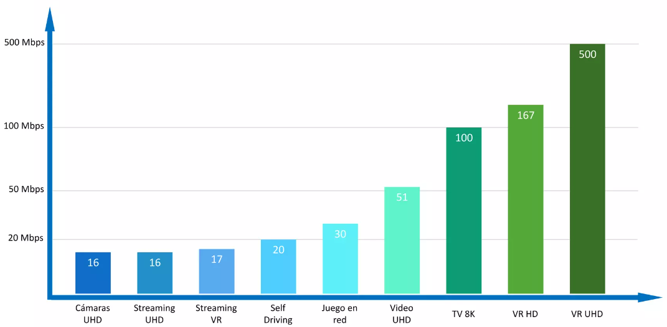
Referencia: Cisco Annual Internet Report (2018-2023) White Paper. Consultable en: https://www.cisco.com/c/en/us/solutions/collateral/executive-perspectives/annual-internet-report/white-paper-c11-741490.html

Asimismo, CISCO ha proyectado que, a nivel mundial, los módulos máquina a máquina representarán el 50% (14,700 millones) de todos los dispositivos conectados a la red en 2023, frente al 33% en 2018. Como resultado, a medida que proliferen tanto el internet de las cosas como los sistemas de análisis basados en la nube un mayor número de dispositivos competirán por el tiempo de emisión en las mismas frecuencias. Esto llevaría a que los usuarios tuvieran una experiencia intermitente en el funcionamiento de las aplicaciones.

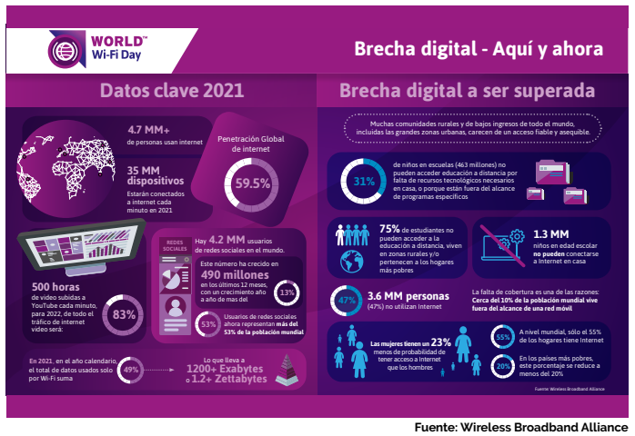

Al respecto, la Wi-Fi Alliance ha realizado estudios con Telecom Advisory Services sobre el impacto de Wi-Fi en las economías mundiales y nacionales, concluyendo que, a nivel mundial, suponiendo que los reguladores abran toda la banda de 6 GHz para Wi-Fi, los 3,300 miles de millones de dólares de valor de Wi-Fi para la economía mundial en 2021 aumentarán a 4,900 miles de millones de dólares en 2025.

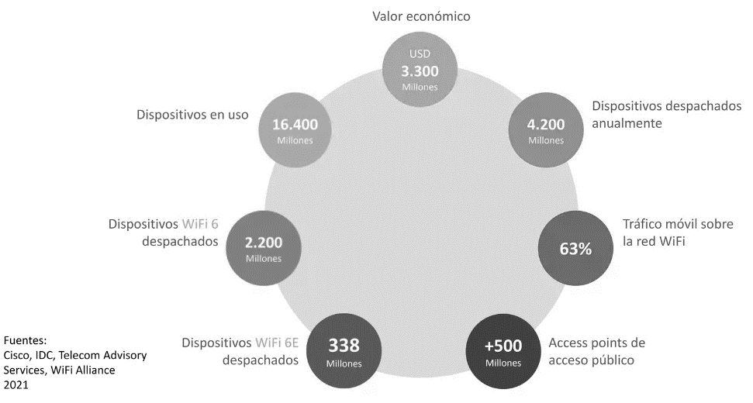

En lo que respecta a los trabajos que desarrolla el Proyecto Asociación de Tercera Generación (3GPP, por sus siglas en inglés), para las interfases de radio de nueva generación, es de resaltar que este organismo inició los trabajos para espectro no licenciado de estas interfaces a comienzos del año 2019 como parte del “Release 16”. En esta versión se consideró la inclusión de la banda de frecuencias 5925-7125 MHz como la banda n96 en modo dúplex TDD para la utilización como “NR-based Access to unlicensed spectrum”, así como las especificaciones y mejoras sobre una solución global para el acceso a espectro no licenciado o New Radio Unlicensed, para dar cabida a soluciones que podrían operar sobre el marco del acceso al espectro sin necesidad de licencia bajo diferentes escenarios. Como parte de las especificaciones se destaca, por ejemplo, la implementación de protocolos basados en contención, los cuales tienen la previsión de la operación de transmisión dinámica tipo Escucha Antes de Hablar (Listen Before Talk, LBT por sus siglas en inglés) que permite el acceso a la transmisión en los diferentes canales para realizar una emisión radioeléctrica.

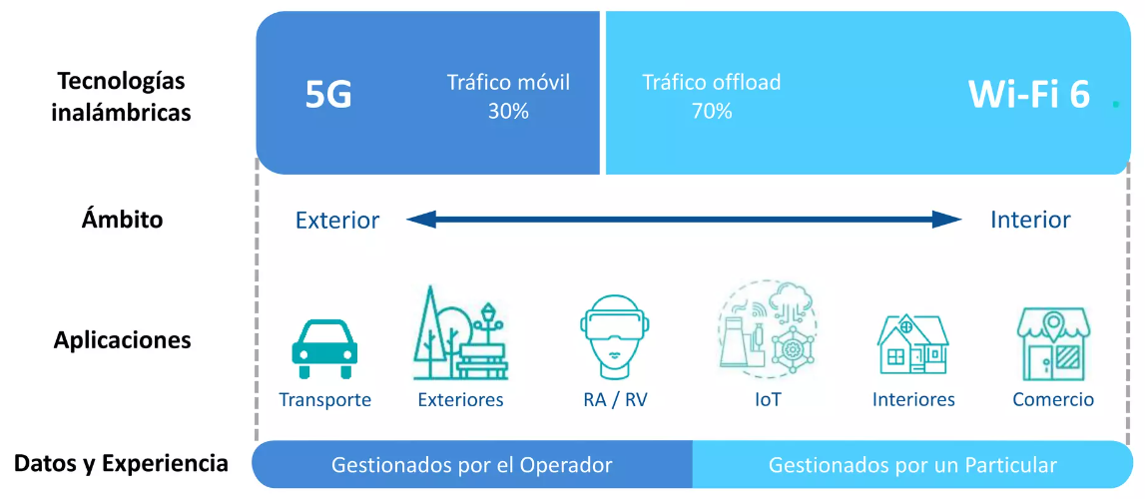
Referencia: Cisco Annual Internet Report (2018-2023) White Paper. Consultable en: https://www.cisco.com/c/en/us/solutions/collateral/executive-perspectives/annual-internet-report/white-paper-c11-741490.html

Por otro lado, el Instituto de Ingenieros Eléctricos y Electrónicos (IEEE, por sus siglas en inglés) definió las modificaciones del estándar IEEE 802.11ac hacia la creación de un nuevo estándar llamado IEEE 802.11ax, el cual también es conocido como Wi-Fi 6E.
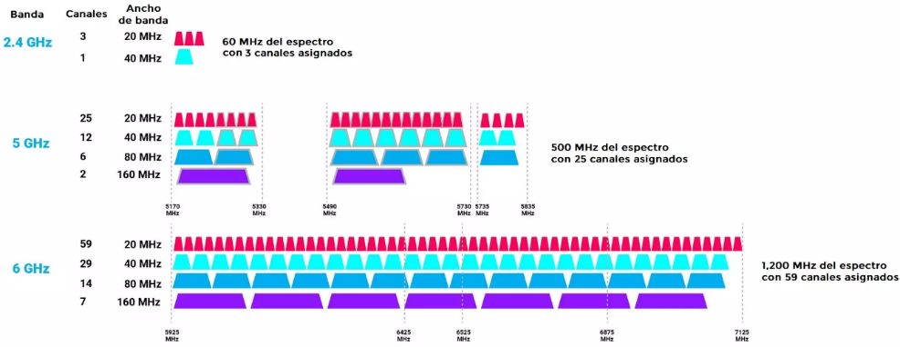
Desarrollo tomando como referencia la IEEE Standard for Information Technology--Telecommunications and Information Exchange between Systems Local and Metropolitan Area Networks--Specific Requirements Part 11: Wireless LAN Medium Access Control (MAC) and Physical Layer (PHY) Specifications Amendment 1: Enhancements for High-Efficiency WLAN.

Mismo que contempla el uso de bloques de espectro contiguos adicionales en la banda de frecuencias 5150 MHz-7125 MHz, por ejemplo, 84 canales de 20 MHz, 41 canales de 40 MHz, 20 canales de 80 MHz o 9 canales de 160 MHz, en las bandas de 5 GHz y 6 GHz, que son necesarios para aplicaciones que demandan un gran ancho de banda o que requieren un rendimiento mayor de datos o latencias menores, como la realidad virtual o la transmisión de video de alta definición.
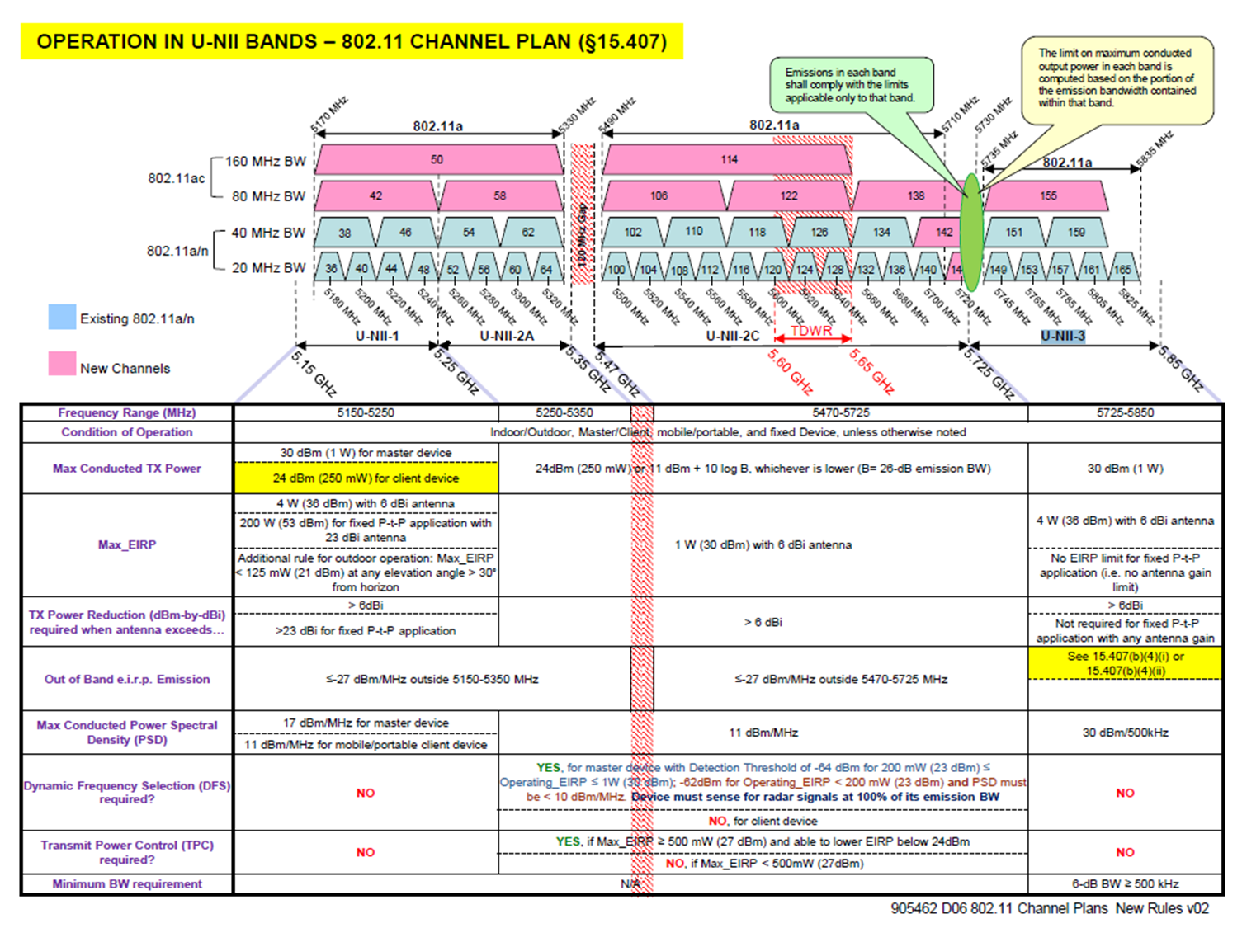
OPERATION IN U-NII BANDS – 802.11 CHANNEL PLAN (§15.407) – Consultable en: https://apps.fcc.gov/kdb/GetAttachment.html?id=1K3EcgPRatUcWMwkA%2BuROw%3D%3D&desc=905462%20D06%20802%2011%20Channel%20Plans%20%20New%20Rules%20v02&tracking_number=27155

En particular, una de las características del estándar IEEE 802.11ax se enfoca en mejoras para los WAS/RLAN de alta eficiencia (por ejemplo, MU-MIMO y OFDMA), es decir, añade eficiencia, flexibilidad y escalabilidad para incrementar la velocidad de transmisión y la capacidad de las tecnologías de comunicación de nueva generación. Adicionalmente, el estándar IEEE 802.11ax considera altos niveles de seguridad e interoperabilidad y permite un menor consumo de batería, lo cual establece una base para el Internet de las cosas, manteniendo una gran cantidad de dispositivos conectados.
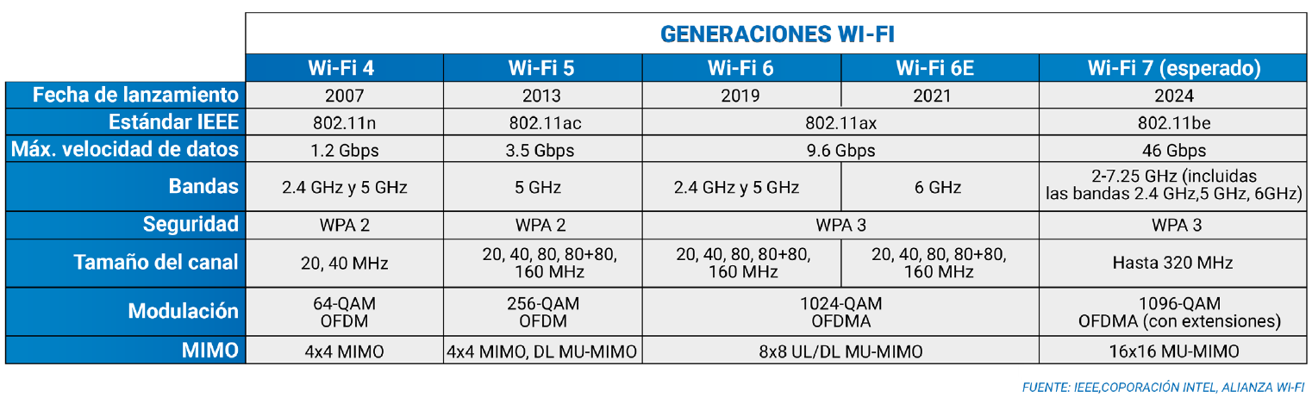
Como se puede observar, existen estudios y reportes disponibles, así como diversas posturas alrededor del potencial uso de la banda de frecuencias 5150-6425 MHz que optimice el uso del espectro radioeléctrico, de acuerdo con las características de uso de la banda de frecuencias, convivencia con los servicios existentes, evolución tecnológica y potenciales beneficios a corto, mediano y largo plazo. Cada una de las posturas dependen de supuestos y proyecciones sobre la cantidad de espectro en bandas medias que necesitará cada una de las tecnologías y, a su vez, de ello depende el impacto económico que tendrán las telecomunicaciones en términos de cierre de la brecha digital y su incidencia en otras industrias.

En ese orden de ideas y dado que si bien se reconocen los beneficios económicos que ambas posturas representan, con los elementos con los que se cuenta hoy en día en términos de evolución tecnológica y de mercado, existe incertidumbre acerca de cuál de los posibles escenarios se materializará en el largo plazo, por lo que es necesario que el Instituto mantenga la posibilidad de determinar el uso más eficiente de la banda dependiendo de la evolución del ecosistema digital y de las características particulares del mercado mexicano. En ese sentido, para una mejor visión del alcance e impacto de la propuesta de regulación en México, se muestra la información, a partir del año 2013 a diciembre de 2022, respecto del número histórico de tramites de homologación mediante dictamen técnico de perito en las bandas de frecuencia 5150-5250 MHz, 5250-5350 MHz, 5470-5600 MHz, 5650-5725 MHz.

De lo expuesto en las gráficas, se puede deducir que el impacto del nuevo marco normativo técnico en México se estimaría un número cercano a 2600 trámites evaluación de la conformidad con su correspondiente homologación para productos que hagan uso las bandas de frecuencia 5150-5250 MHz, 5250-5350 MHz, 5470-5600 MHz, 5650-5725 MHz, el cual por supuesto aumentaría debido a la incorporación de las bandas 5725 MHz-5850 MHz y 5925 MHz-6425 MHz, principalmente para dispositivos con WiFi 6 y WiFi 6E. A continuación, se muestra un resumen de las especificaciones del anteproyecto de disposición técnica.

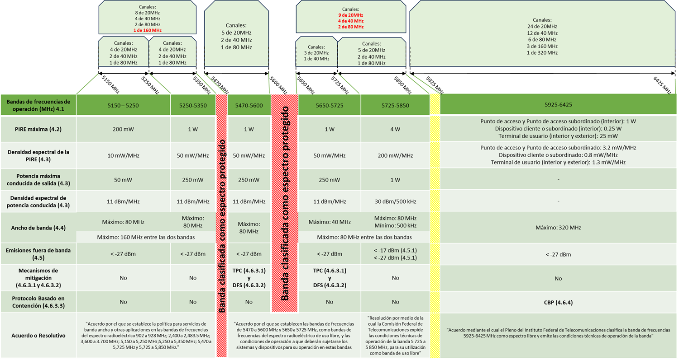
Desarrollo propio.

Finalmente, no obstante que existen los acuerdos y resolutivos para las bandas comprendidas en el intervalo de 5150-6425 MHz en la actualidad, el Instituto no ha emitido un instrumento regulatorio que establezca las métodos de prueba a efecto de demostrar el cumplimiento de las especificaciones y que incluya un procedimiento de evaluación de la conformidad específico para los productos que integran los sistemas de radiocomunicación que emplean el acceso inalámbrico en redes radioeléctricas de área local y/o equipos de radiocomunicación que utilizan la técnica de modulación digital que operan en las bandas en el intervalo de 5150-6425 MHz, y con fundamento en los párrafos décimo quinto y vigésimo, fracción IV, del artículo 28 de la Constitución y los artículos 1, 2, 7, párrafos segundo y cuarto, y 15, fracción I y LVI, de la LFTR, es de suma importancia para el Instituto, como órgano constitucional autónomo, emitir una disposición de observancia general que:
- conjunte todas las especificaciones mínimas de los acuerdos antes citados así como del resolutivo relativos, entre otros, a las bandas de frecuencia, potencia, PIRE, anchos de banda, emisiones no esenciales, así como las condiciones de operación y además establezca los requisitos particulares para los mecanismos de mitigación DFS y TPC en las bandas medias de 5 GHz, así como para uso de protocolos basados en contención en las bandas de 6 GHz, aplicables a los productos que integran los sistemas de radiocomunicación que emplean el acceso inalámbrico en redes radioeléctricas de área local y/o equipos de radiocomunicación que utilizan la técnica de modulación digital que operan en las bandas 5150 MHz-5250 MHz, 5250 MHz-5350 MHz, 5470 MHz-5600 MHz, 5650 MHz-5725 MHz, 5725 MHz-5850 MHz y 5925 MHz-6425 MHz;
- establezca los métodos de prueba para la comprobación del cumplimiento de las correspondientes especificaciones técnicas, y
- establezca el correspondiente procedimiento de evaluación de la conformidad específico.
2.- Según sea el caso, conforme a lo señalado por los artículos 51 de la Ley Federal de Telecomunicaciones y Radiodifusión y 12, fracción XXII, de la Ley Federal de Competencia Económica, ¿considera que la publicidad de la propuesta de regulación pueda comprometer los efectos que se pretenden prevenir o resolver con su entrada en vigor?
Seleccione
Sí ( ) No (X)

En caso de que la respuesta sea afirmativa, justifique y fundamente la razón por la cual su publicidad puede comprometer los efectos que se pretenden lograr con la propuesta regulatoria:

3.- ¿En qué consiste la propuesta de regulación e indique cómo incidirá favorablemente en la problemática antes descrita y en el desarrollo eficiente de los distintos mercados de los sectores de telecomunicaciones y radiodifusión, antes identificados?

Describa los objetivos de la propuesta de regulación y detalle los efectos inmediatos y posteriores que se esperan a su entrada en vigor.

Los objetivos de la propuesta de regulación, es contar con una disposición administrativa de carácter general en materia de telecomunicaciones aplicable a los productos de los sistemas de radiocomunicación que emplean el acceso inalámbrico en redes radioeléctricas de área local y/o equipos de radiocomunicación que utilizan la técnica de modulación digital que operan en cualquiera de las bandas clasificadas como espectro libre 5150 MHz-5250 MHz, 5250 MHz-5350 MHz, 5470 MHz-5600 MHz, 5650 MHz-5725 MHz, 5725 MHz-5850 MHz y 5925 MHz-6425 MHz, que establezca los requisitos técnicos, los métodos de prueba, así como los procedimientos de evaluación específicos; a continuación, se detallan los efectos inmediatos y posteriores que se esperan, derivado de la expedición de la DT IFT­017­2023 generaría los siguientes beneficios:

- Certidumbre jurídica respecto de las especificaciones técnicas para los productos de los sistemas de radiocomunicación que emplean el acceso inalámbrico en redes radioeléctricas de área local y/o equipos de radiocomunicación que utilizan la técnica de modulación digital que operan en cualquiera de las bandas clasificadas como espectro libre 5150 MHz-5250 MHz, 5250 MHz-5350 MHz, 5470 MHz-5600 MHz, 5650 MHz-5725 MHz, 5725 MHz-5850 MHz y 5925 MHz-6425 MHz.
- Promover la apertura de mercado con otros países mediante la compatibilización y armonización de la DT IFT­017­2023 con sus equivalentes de Estados Unidos de América y Canadá.
- Garantizar que las especificaciones técnicas cubran los siguientes aspectos:
  - Que las comunicaciones sean más seguras y confiables para los productos que integran los sistemas de radiocomunicación que emplean el acceso inalámbrico en redes radioeléctricas de área local y/o equipos de radiocomunicación que utilizan la técnica de modulación digital que operan en las bandas 5150 MHz-5250 MHz, 5250 MHz-5350 MHz, 5470 MHz-5600 MHz, 5650 MHz-5725 MHz, 5725 MHz-5850 MHz y 5925 MHz-6425 MHz;
  - Conseguir una relación señal a ruido, suficientemente baja que permita la no interferencia de otras señales vecinas con las que convive, a la vez que se logren comunicaciones de mayor calidad,
  - Lograr que la probabilidad de causar interferencias perjudiciales a otros sistemas de telecomunicaciones y a otros sistemas de radiocomunicación que operen en la misma banda de frecuencias prácticamente no exista o sea muy baja,
  - Contribuir a evitar interferencias perjudiciales a los equipos que operan en bandas designadas para aplicaciones industriales, científicas y médicas (ICM),
  - Permitir que en la misma banda de frecuencias 5470 MHz a 5725 MHz puedan coexistir sistemas de radar para necesidades de meteorología, en el segmento de frecuencias 5600 MHz a 5650 MHz, al incluirse los requisitos específicos de mecanismos de mitigación TPC y DFS,
  - Prever que cuando operen los productos a los que les aplica esta DT no causen interferencias perjudiciales a sistemas, dispositivos, equipos o estaciones de usuarios que cuenten con un título habilitante para hacer uso del espectro radioeléctrico, y
  - Prever que al operar los equipos no se generen interferencias y no inhiban la existencia y coexistencia del mayor número posible de productos que integran los sistemas de radiocomunicación que emplean el acceso inalámbrico en redes radioeléctricas de área local y/o equipos de radiocomunicación que utilizan la técnica de modulación digital que operan en las bandas 5150 MHz-5250 MHz, 5250 MHz-5350 MHz, 5470 MHz-5600 MHz, 5650 MHz-5725 MHz, 5725 MHz-5850 MHz y 5925 MHz-6425 MHz.

4.- Identifique los grupos de la población, de consumidores, usuarios, audiencias, población indígena y/o industria del sector de telecomunicaciones y radiodifusión que serían impactados por la propuesta de regulación.

Describa el perfil y la porción de la población que será impactada por la propuesta de regulación. Precise, en su caso, la participación de algún Agente Económico Preponderante o con Poder Sustancial de Mercado en la cadena de valor. Seleccione los subsectores y/o mercados que se proponen regular. Agregue las filas que considere necesarias.

Población | Cantidad
- Fabricantes, comercializadores, importadores de equipos WAS/RLAN. | Variable:  Respecto a los fabricantes, comercializadores e importadores de productos, equipos dispositivos y aparatos de telecomunicaciones; considerando que cuentan con diferentes modelos de equipos para diferentes usos, sectores y considerando que un Certificado de Homologación podría amparar lotes completos de dichos productos, resulta complicado determinar la cantidad de equipos, tecnologías, modelos y sectores que serían impactados por la propuesta de regulación.
- Peritos acreditados por el Instituto | Setenta y seis peritos en materia de Telecomunicaciones y/o Radiodifusión acreditados por el Instituto en el marco de los Lineamientos para la acreditación de peritos en materia de telecomunicaciones y radiodifusión, mismos que deberán darse de alta en la Ventanilla Electrónica a efecto de dar cumplimiento a los Lineamientos que contienen obligaciones a su cargo.
- Organismos de Certificación (OC) y Laboratorios de Prueba (LP). | Referente a los organismos de Evaluación de la Conformidad que podrían ser impactados por la propuesta de regulación, el portal de Internet del Instituto tiene registrado veintitrés Organismos de Certificación y seis Laboratorios de Prueba nacionales, mismos que deberán darse de alta en la Ventanilla Electrónica a efecto de obtener la actualización de su autorización como OEC para la DT en comento.  Nota: Hay dieciséis Laboratorios de Prueba reconocidos, adicionales a los seis mencionados en el párrafo anterior; sin embargo, hasta la fecha de elaboración del presente AIR, aún no se tiene ningún reporte de prueba reconocido por parte de estos laboratorios, por tal motivo no se consideran para efecto del presente AIR.
Subsector o mercado impactado por la propuesta de regulación | Descripción
334220 Fabricación de equipo de transmisión y recepción de señales de radio y televisión, y equipo de comunicación inalámbrico | “Unidades económicas dedicadas principalmente a la fabricación de equipo de transmisión y recepción de señales de radio, televisión abierta, por cable y satelital, y de equipo de comunicación inalámbrico, como antenas, equipo de transmisión y recepción de microondas, satélites, sistemas de posicionamiento global, equipo de radiolocalización y equipo de comunicación marítima. Incluye también: u.e.d.p. a la fabricación de teléfonos celulares, de equipo para circuito cerrado de audio y video, de cámaras de televisión, y de equipo para estudios de grabación de audio y video.” (énfasis añadido)
466212 Comercio al por menor de teléfonos y otros aparatos de comunicación | “Unidades económicas dedicadas principalmente al comercio al por menor especializado de aparatos de comunicación, como teléfonos celulares, antenas parabólicas, faxes, interfonos, partes, refacciones y accesorios nuevos.” (énfasis añadido)
541380 Laboratorios de pruebas | “Unidades económicas dedicadas principalmente a proporcionar pruebas de productos o substancias, calibración de instrumentos y materiales de referencia, y certificación de productos. Las pruebas que se realizan pueden ser químicas, físicas o similares, como pruebas acústicas, ópticas, eléctricas y electrónicas, destructivas y no destructivas, de fuerza y presión, de flujo y volumen, biológicas, de calibración y térmicas” (énfasis añadido)
541610 Servicios de consultoría en administración | “Unidades económicas dedicadas principalmente a la consultoría en administración, como consultoría en administración estratégica, financiera, de recursos humanos, y de operaciones. Los servicios de consultoría comprenden generalmente los servicios de implementación. Incluye también: u.e.d.p. a la consultoría en mercadotecnia; a la consultoría actuarial (en compensaciones y beneficios para empleados); a la consultoría en administración de servicios públicos y telecomunicaciones, y a la certificación de sistemas administrativos.” (énfasis añadido).

5.- Refiera el fundamento jurídico que da origen a la emisión de la propuesta de regulación y argumente si sustituye, complementa o elimina algún otro instrumento regulatorio vigente, de ser así, cite la fecha de su publicación en el Diario Oficial de la Federación.

De conformidad con lo establecido por el artículo 28 párrafo décimo quinto de la Constitución Política de los Estados Unidos Mexicanos (en lo sucesivo, la “Constitución”), el Instituto tiene por objeto el desarrollo eficiente de la radiodifusión y las telecomunicaciones, conforme a lo dispuesto en la propia Constitución y en los términos que fijen las leyes.

Para tal efecto, en términos del precepto constitucional invocado, así como de los artículos 1 y 7 de la LFTR, el Instituto tiene a su cargo la regulación, promoción y supervisión del uso, aprovechamiento y explotación del espectro radioeléctrico, los recursos orbitales, los servicios satelitales, las redes públicas de telecomunicaciones y la prestación de los servicios de radiodifusión y de telecomunicaciones, así como del acceso a la infraestructura activa y pasiva y otros insumos esenciales, garantizando lo establecido por los artículos 6° y 7° de la Constitución.

De igual forma, el vigésimo párrafo, fracción IV, del artículo 28 de la Constitución, señala que el Instituto podrá emitir disposiciones administrativas de carácter general exclusivamente para el cumplimiento de su función regulatoria en el sector de su competencia. En ese mismo sentido, el artículo 15, fracciones I y LVI, de la LFTR, señala que el Instituto tiene la atribución de expedir disposiciones administrativas de carácter general, planes técnicos fundamentales, lineamientos, modelos de costos, procedimientos de evaluación de la conformidad, procedimientos de homologación y certificación y ordenamientos técnicos en materia de telecomunicaciones y radiodifusión; así como las demás disposiciones para el cumplimiento de lo dispuesto en la LFTR; para ello, según lo establecido en el artículo 51 de la LFTR, deberá realizar consultas públicas bajo los principios de transparencia y participación ciudadana, en los términos que determine el Pleno del Instituto.

Las Disposiciones Técnicas son instrumentos de observancia general expedidos por el Instituto conforme a lo establecido en el artículo 15 fracción I de la LFTR, a través de los cuales se regulan las características y la operación de productos, dispositivos y servicios de telecomunicaciones y radiodifusión y en su caso, la instalación de los equipos, sistemas y la infraestructura en general asociada a éstos, así como las especificaciones que se refieran a su cumplimiento o aplicación.

II. ANÁLISIS DE ALTERNATIVAS A PROPÓSITO DE LA PROPUESTA DE REGULACIÓN.
6.- Para solucionar la problemática identificada, describa las alternativas valoradas y señale las razones por las cuales fueron descartadas, incluyendo en éstas las ventajas y desventajas asociadas a cada una de ellas.

Seleccione las alternativas aplicables y, en su caso, seleccione y describa otra. Considere al menos tres opciones entre las cuales se encuentre la opción de no intervención. Agregue las filas que considere necesarias.

Alternativa evaluada | Descripción | Ventajas | Desventajas
No emitir regulación alguna | Seguir realizando la Homologación de productos de telecomunicaciones que operan en cualquiera de las bandas clasificadas como espectro libre 5150 MHz-5250 MHz, 5250 MHz-5350 MHz, 5470 MHz-5600 MHz, 5650 MHz-5725 MHz, 5725 MHz-5850 MHz y 5925 MHz-6425 MHz con las reglas y procedimientos establecidos en los actuales lineamientos para la homologación mediante un perito acreditado por el Instituto y que estos a su vez utilicen los siguientes acuerdos y resolución.  - “Acuerdo por el que se establece la política para servicios de banda ancha y otras aplicaciones en las bandas de frecuencias del espectro radioeléctrico 902 a 928 MHz; 2,400 a 2,483.5 MHz; 3,600 a 3.700 MHz; 5,150 a 5,250 MHz; 5,250 a 5,350 MHz; 5,470 a 5,725 MHz y 5,725 a 5,850 MHz”. (Acuerdo SCT 130306, para las bandas de frecuencias 5,150 a 5,250 MHz; 5,250 a 5,350 MHz; 5,470 a 5,725 MHz y 5,725 a 5,850 MHz) el cual establece como bandas de uso libre, entre otras, las bandas 5,150 a 5,250 MHz; 5,250 a 5,350 MHz y 5,725 a 5,850 MHz  “Resolución por medio de la cual la Comisión Federal de Telecomunicaciones expide las condiciones técnicas de operación de la banda 5 725 a 5 850 MHz, para su utilización como banda de uso libre.” (Resolución CFT 140406, para las bandas de frecuencias 5 725 a 5 850 MHz).  - “Acuerdo por el que se establecen las bandas de frecuencias de 5470 a 5600 MHz y 5650 a 5725 MHz, como bandas de frecuencias del espectro radioeléctrico de uso libre, y las condiciones de operación a que deberán sujetarse los sistemas y dispositivos para su operación en estas bandas” (Acuerdo SCT271112, para las bandas de frecuencias 5470 a 5600 MHz y 5650 a 5725 MHz) el cual las establece como bandas de uso libre.  - “Acuerdo mediante el cual el Pleno del Instituto Federal de Telecomunicaciones clasifica la banda de frecuencias 5925-6425 MHz como espectro libre y emite las condiciones técnicas de operación de la banda”, en el cual las establece como bandas de uso libre. | No existiría ningún costo ya que se continuaría con la situación actual. | En caso de no emitir la disposición técnica de mérito, no se estaría dando cabal cumplimiento a lo establecido en los artículos 7, párrafo cuarto, y 15, fracción I de la LFTR y el artículo 23, fracción VI, del Estatuto Orgánico del Instituto Federal de Telecomunicaciones,  cómo se menciona en los numerales anteriores,  el dictamen técnico emitido por un perito acreditado por el Instituto debería permitir demostrar en extenso el cumplimiento de los requisitos establecidos en los acuerdos y resolutivo que se indican en los antecedentes cuarto, quinto, sexto y décimo del acuerdo; sin embargo, debido a que cada perito elabora el dictamen técnico de acuerdo a su experiencia, el procedimiento es puramente documental;  Así mismo no se tendrían los beneficios siguientes:  a) Promover la apertura de mercado con otros países mediante la compatibilización y armonización de la DT IFT­017­2023 con sus equivalentes de Estados Unidos de América y Canadá.  b) Garantizar que las especificaciones técnicas cubran los siguientes aspectos:  I. Que las comunicaciones sean más seguras y confiables para los productos que integran los sistemas de radiocomunicación que emplean el acceso inalámbrico en redes radioeléctricas de área local y/o equipos de radiocomunicación que utilizan la técnica de modulación digital que operan en dichas bandas;  II. Conseguir una relación señal a ruido, suficientemente baja que permita la no interferencia de otras señales vecinas con las que convive, a la vez que se logren comunicaciones de mayor calidad,  III. Lograr que la probabilidad de causar interferencias perjudiciales a otros sistemas de telecomunicaciones y a otros sistemas de radiocomunicación que operen en la misma banda de frecuencias prácticamente no exista o sea muy baja,  IV. Contribuir a evitar interferencias perjudiciales a los equipos que operan en bandas designadas para aplicaciones industriales, científicas y médicas (ICM),  V. Permitir que en la misma banda de frecuencias 5470 MHz a 5725 MHz puedan coexistir sistemas de radar para necesidades de meteorología, en el segmento de frecuencias 5600 MHz a 5650 MHz, al incluirse los requisitos específicos de mecanismos de mitigación TPC y DFS,  VI. Prever que cuando operen los productos a los que les aplica esta DT no causen interferencias perjudiciales a sistemas, dispositivos, equipos o estaciones de usuarios que cuenten con un título habilitante para hacer uso del espectro radioeléctrico, y  VII. Prever que al operar los equipos no se generen interferencias y no inhiban la existencia y coexistencia del mayor número posible de productos que integran los sistemas WAS/RLAN.
Otro tipo de regulación | Autorregulación. | Ninguna | Un esquema de autorregulación resultaría insuficiente, ya que se considera necesario contar con la “Disposición Técnica IFT-017-2023: Sistemas de radiocomunicación que emplean el acceso inalámbrico - Redes radioeléctricas de área local-Equipos de radiocomunicación que utilizan la técnica de modulación digital y que operan en las bandas 5150 MHz-5250 MHz, 5250 MHz-5350 MHz, 5470 MHz-5600 MHz, 5650 MHz-5725 MHz, 5725 MHz-5850 MHz y 5925 MHz-6425 MHz.
Eliminar regulación | Abrogar Procedimientos vigentes. | Ninguna | Eliminar la regulación vigente no aporta a la solución del problema ya, qué al mismo tiempo, está medida da lugar a que no se establezcan requisitos, métodos de pruebas y procedimientos de evaluación de la conformidad específicos y claros en la Homologación de productos de Telecomunicaciones del tipo WAS/RLAN en las referidas bandas de frecuencia, provocando incertidumbre jurídica.

7.- Incluya un comparativo que contemple las regulaciones implementadas en otros países a fin de solventar la problemática antes detectada o alguna similar.
Refiera por caso analizado, la siguiente información y agregue los que sean necesarios:

Caso 1
País o región analizado: | Unión Europea
Nombre de la regulación: | Directiva 2014/53/UE del Parlamento Europeo y del Consejo, relativa a la armonización de las legislaciones de los Estados miembros sobre la comercialización de equipos de radio, particularmente su artículo 3.2.
Principales resultados: | Los requisitos para los sistemas RLAN en la banda de 5GHz se encuentran en la ETSI EN 301 893 V2.1.1 (2017-05) - 5 GHz RLAN; Harmonised Standard covering the essential requirements of article 3.2 of Directive 2014/53/EU.  Los requisitos para los sistemas WAS/RLAN en la banda de 6GHz se encuentran en la ETSI EN 303 687 V1.1.1 (2023-06) - 6 GHz WAS/RLAN; Harmonised Standard for access to radio spectrum.
Referencia jurídica de emisión oficial: | https://eur-lex.europa.eu/homepage.html
Vínculos electrónicos de identificación: | (Decisión No. 768/2008/CE, 2008) http://eur-lex.europa.eu/legal-content/ES/TXT/?uri=CELEX:32008D0768  (Diario Oficial de la Unión Europea, “«Guía azul» sobre la aplicación de la normativa europea relativa a los productos”, 26 de julio de 2016) http://eur-lex.europa.eu/legal-content/ES/TXT/HTML/?uri=OJ:C:2016:272:FULL&from=EN  (Directiva 85/374/CEE, relativa a la aproximación de las disposiciones legales, reglamentarias y administrativas de los Estados Miembros en materia de responsabilidad por los daños causados por productos defectuosos, 25 de julio de 1985) http://eur-lex.europa.eu/legal-content/ES/TXT/HTML/?uri=CELEX:31985L0374&from=EN  ETSI EN 301 893 V2.1.1 (2017-05), 5 GHz RLAN; Harmonised Standard covering the essential requirements of article 3.2 of Directive 2014/53/EU. https://www.etsi.org/deliver/etsi_en/301800_301899/301893/02.01.01_60/en_301893v020101p.pdf  ETSI EN 303 687 V1.1.1 (2023-06) - 6 GHz WAS/RLAN; Harmonised Standard for access to radio spectrum. https://www.etsi.org/deliver/etsi_en/303600_303699/303687/01.01.01_60/en_303687v010101p.pdf
Información adicional: | En la “ETSI EN 301 893 V2.1.1 (2017-05) - 5 GHz RLAN; Harmonised Standard covering the essential requirements of article 3.2 of Directive 2014/53/EU.”, establecen los requisitos y sus correspondientes métodos de prueba de conformidad para los sistemas RLAN en las bandas 5150-5350 MHz y 5470-5725 MHz  - Frecuencias centrales nominales.  - Ancho de banda nominal del canal y ancho de banda ocupado.  - Potencia de salida de RF, Control de Transmisión de Potencia (TPC) y Densidad de Potencia.  - Emisiones no deseadas de transmisores.  - Emisiones espurias de receptores.  - Selección Dinámica de Frecuencia (DFS).  - Adaptabilidad (Mecanismos de acceso al canal)  - Bloqueo del receptor  - Restricciones de acceso a usuarios  - Capacidad de geolocalización.  En la ETSI EN 303 687 V1.1.1 (2023-06) - 6 GHz WAS/RLAN; Harmonised Standard for access to radio spectrum, establecen los requisitos de conformidad y sus correspondientes métodos de prueba para los sistemas WAS/RLAN en la banda 5945-6425 MHz:  - Frecuencias centrales nominales y anchos de banda nominales.  - Potencia de salida de RF.  - Densidad espectral de Potencia.  - Emisiones no deseadas de transmisores.  - Emisiones espurias de receptores.  - Mecanismos de acceso al canal.  - Bloqueo del receptor.  - Selectividad del receptor.  - Diseño mecánico y eléctrico.  - Restricciones de acceso a usuarios.  No obstante que las bandas de frecuencia de la DT para el México incluyen la mayoría de las bandas de las ETSI (5150 MHz-5250 MHz, 5250 MHz-5350 MHz, 5470 MHz-5600 MHz, 5650 MHz-5725 MHz, 5725 MHz-5850 MHz y 5925 MHz-6425 MHz) las ETSI incluye un banda de frecuencia clasificada como espectro proegido en México 5600-5650 MHz, así mismo éstas ETSI no incluyen las siguientes dos bandas importantes para WiFi 6 y 6E (5725-5850 MHz y 5925-6425 MHz), finalmente los requisitos adoptados para México con sus correspondientes métodos de prueba fueron los mecanismos de mitigación: Control de Transmisión de Potencia (TPC) y Selección Dinámica de Frecuencia (DFS) para las bandas 5470 MHz-5600 MHz y 5650 MHz-5725 MHz.

Caso 2
País o región analizado: | Estados Unidos de América
Nombre de la regulación: | Código de Regulación Federal 47, parte 15
Principales resultados: | La Comisión Federal de Comunicaciones (FCC, por sus siglas en inglés) es la agencia estatal independiente encargada de velar por el cumplimiento de las reglas y normas técnicas en el sector de telecomunicaciones y radiodifusión. Todos los productos U-NII que operan en las bandas 5.15-5.35 GHz, 5.47-5.895 GHz, y 5.925-7.125 GHz requieren autorización de acuerdo a lo establecido en el Código de Regulación Federal 47, parte 15, subparte E (15.401 a 15.407); antes de ser importados y/o comercializados en su país.
Referencia jurídica de emisión oficial: | https://www.ecfr.gov/
Vínculos electrónicos de identificación: | - Equipment Authorization: https://www.fcc.gov/engineering-technology/laboratory-division/general/equipment-authorization  - CFR Title 47: Telecommunication, Chapter I: Federal Communications Commission, Subchapter A: General, Part 15: Radio Frequency Devices, Subpart E: Unlicensed National Information Infrastructure Devices: https://www.ecfr.gov/current/title-47/chapter-I/subchapter-A/part-15/subpart-E  - IEEE/ANSI C63.10-2020: Unlicensed Wireless Devices Compliance Testing, https://blog.ansi.org/ieee-ansi-c63-10-2020-unlicensed-wireless-devices/#gref  - KDB789033 D02 General U-NII Test Procedures New Rules v02r01, GUIDELINES FOR COMPLIANCE TESTING OF UNLICENSED NATIONAL INFORMATION INFRASTRUCTURE (U-NII) DEVICES PART 15, SUBPART E, Federal Communications Commission Office of Engineering and Technology Laboratory Division December 14, 2017. https://apps.fcc.gov/kdb/GetAttachment.html?id=K97%2Bv1uUip28TVefkg%2BV%2FQ%3D%3D&desc=789033%20D02%20General%20UNII%20Test%20Procedures%20New%20Rules%20v02r01&tracking_number=52935  - KDB412172 D01 Determining ERP and EIRP v01r01 - Guidelines for determining the effective radiated power (ERP) and equivalent isotropically radiated power (EIRP) of an RF transmitting system, Federal Communications Commission, Office of Engineering and Technology, Laboratory Division, August 7, 2015. https://apps.fcc.gov/kdb/GetAttachment.html?id=fzlsGm%2Fe68Ymx58IAmzNbw%3D%3D&desc=412172%20D01%20Determining%20ERP%20and%20EIRP%20v01r01&tracking_number=47469  - KDB905462 D02 UNII DFS Compliance Procedures New Rules v02, COMPLIANCE MEASUREMENT PROCEDURES FOR UNLICENSED-NATIONAL INFORMATION INFRASTRUCTURE DEVICES OPERATING IN THE 5250-5350 MHz AND 5470-5725 MHz BANDS INCORPORATING DYNAMIC FREQUENCY SELECTION, Federal Communications Commission Office of Engineering and Technology Laboratory Division April 8, 2016. https://apps.fcc.gov/kdb/GetAttachment.html?id=V2DzGgztnfxjTcht59nQ7Q%3D%3D&desc=905462%20D02%20UNII%20DFS%20Compliance%20Procedures%20New%20Rules%20v02&tracking_number=27155  - KDB987594 D01 U-NII 6GHz General Requirements v01r03, Part 15 Subpart E U-NII 6 GHz General Guidance Bands 5, 6, 7, 8, Federal Communications Commission Office of Engineering and Technology Laboratory Division Publication May 20, 2022. https://apps.fcc.gov/kdb/GetAttachment.html?id=4iuZjuFgWiNypCLVpSN3cQ%3D%3D&desc=987594%20D01%20U-NII%206GHz%20General%20Requirements%20v01r03&tracking_number=277034  - KDB987594 D02 U-NII 6GHz EMC Measurement v01r01, GUIDELINES FOR COMPLIANCE TESTING OF UNLICENSED NATIONAL INFORMATION INFRASTRUCTURE 6 GHz (U-NII) DEVICES PART 15, SUBPART E, February 04, 2021 Federal Communications Commission Office of Engineering and Technology Laboratory Division. https://apps.fcc.gov/kdb/GetAttachment.html?id=zMATE81lfLzcu97beXXKXw%3D%3D&desc=987594%20D02%20U-NII%206%20GHz%20EMC%20Measurement%20v01v01&tracking_number=277034  - Unlicensed National Information Infrastructure (U-NII) Devices in the 5 GHz Band, A Rule by the Federal Communications Commission on 05/01/2014 https://www.federalregister.gov/documents/2014/05/01/2014-09279/unlicensed-national-information-infrastructure-u-nii-devices-in-the-5-ghz-band  - 47 CFR 15.37(h) Transition provisions for compliance with this part., (provisions of § 15.247 versus provisions in subpart E of this part) https://www.ecfr.gov/current/title-47/part-15#p-15.37(h)  - Federal Communications Commission FCC 15-61, In the Matter of Revision of Part 15 of the Commission’s Rules to Permit Unlicensed National Information Infrastructure (U-NII) Devices in the 5 GHz Band, Adopted: June 1, 2015. https://docs.fcc.gov/public/attachments/FCC-15-61A1.pdf  - Federal Communications Commission FCC 15-163, In the Matter of Revision of Part 15 of the Commission’s Rules to Permit Unlicensed National Information Infrastructure (U-NII) Devices in the 5 GHz Band, Adopted: December 2, 2015. https://docs.fcc.gov/public/attachments/FCC-15-163A1.docx  - KDB558074 D01 15.247 Meas Guidance v05r02: GUIDANCE FOR COMPLIANCE MEASUREMENTS ON DIGITAL TRANSMISSION SYSTEM, FREQUENCY HOPPING SPREAD SPECTRUM SYSTEM, AND HYBRID SYSTEM DEVICES OPERATING UNDER SECTION 15.247 OF THE FCC RULES, April 2, 2019 https://apps.fcc.gov/kdb/GetAttachment.html?id=tylb5MMggvhIlVMK75RrRQ%3D%3D&desc=558074%20D01%2015.247%20Meas%20Guidance%20v05r02&tracking_number=21124
Información adicional: | La Comisión tiene como base tres tipos de documentos para establecer su regulación a efecto de la autorización de los productos o equipos:  • El Código Federal de Regulaciones: Tal como el titulo 47, CFR 15.407, que establece el alcance, las definiciones y los requisitos técnicos generales.  - 15.401. Scope. This subpart sets out the regulations for Unlicensed National Information Infrastructure (U–NII) devices operating in the 5.15–5.35 GHz, 5.47–5.895 GHz bands, and 5.925–7.125 GHz bands.  - 15.403. Definitions.  - 15.405. Cross reference.  - 15.407. General technical requirements.  - Power limits.  - Undesirable emission limits.  - Discontinue transmisión  - Operational restrictions for 6 GHz U–NII devices.  - The minimum 6 dB bandwidth of U–NII, within the 5.725–5.850 GHz and 5.850–5.895 GHz bands  - SAR requirements  - Frequency stability  - Transmit Power Control (TPC) and Dynamic Frequency Selection (DFS).  - Device Security.  - Operator Filing Requirement.  - Automated frequency coordination (AFC) system.  - Incumbent Protection by AFC system: Fixed Microwave Services.  - Incumbent Protection by AFC system: Radio Astronomy Services.  - Incumbent Protection by AFC system: Fixed-Satellite Services.  • Los estándares de la ANSI: Como la ANSI C63.10 - American National Standard of Procedures for Compliance Testing of Unlicensed Wireless Devices, que establece los métodos de prueba para determinar el cumplimiento de los requisitos técnicos generales.  - Chapter 4. Measurement instrumentation.  - Chapter 5. General measurement and setup considerations.  - Chapter 6. Standard test methods.  - Chapter 11. Procedures for testing DTS devices.  - Chapter 12. Testing of Unlicensed National Information Infrastructure (U-NII) devices.  - Annex A. Cross-references between regulatory requirements and ANSI C63.10 test Methods.  - Annex G. Basic relationships among field strength, power, effective radiated power, and equivalent isotropically radiated power.  - Annex K. Discussion on Dynamic Frequency Selection (DFS) for Operation in the 5250 MHz to 5350 MHz and 5470 MHz to 5725 MHz bands  • Los documentos del Knowledge Data Base: Existen al menos seis documentos KDB que establecen los métodos de prueba para determinar el cumplimiento de los requisitos técnicos generales y los requisitos y métodos de prueba particulares, tal como para el mecanismo de mitigación DFS y el protocolo basado en contención, a continuación se describen los tres principales.  - KDB789033. GUIDELINES FOR COMPLIANCE TESTING OF UNLICENSED NATIONAL INFORMATION INFRASTRUCTURE (U-NII) DEVICES PART 15, SUBPART E – II. MEASUREMENT PROCEDURES  - General Guidance.  - Duty Cycle (x), Transmission Duration (T), and Maximum Power Control Level.  - Bandwidth Measurement.  - 99% Occupied Bandwidth.  - Maximum Conducted Output Power.  - Maximum Power Spectral Density (PSD).  - Unwanted Emission Measurement.  - Measurement of emission at elevation angle higher than 30° from horizon.  - KDB905462. COMPLIANCE MEASUREMENT PROCEDURES FOR UNLICENSED-NATIONAL INFORMATION INFRASTRUCTURE DEVICES OPERATING IN THE 5250-5350 MHz AND 5470-5725 MHz BANDS INCORPORATING DYNAMIC FREQUENCY SELECTION  - 5. TECHNICAL REQUIREMENTS FOR DFS IN THE 5250-5350 MHz AND 5470-5725 MHz BANDS.  - 6. RADAR TEST WAVEFORMS.  - 7. TEST PROCEDURES.  - 8. DFS TEST REPORT GUIDELINES.  - KDB987594. GUIDELINES FOR COMPLIANCE TESTING OF UNLICENSED NATIONAL INFORMATION INFRASTRUCTURE 6 GHz (U-NII) DEVICES PART 15, SUBPART E - II. MEASUREMENT PROCEDURES.  - General Guidance.  - Frequency Stability.  - Duty Cycle (x), Transmission Duration (T), and Maximum Power Control Level.  - Emission Bandwidth (EBW).  - 99% Occupied Bandwidth.  - Maximum Conducted Output Power.  - Maximum Power Spectral Density (PSD).  - Unwanted Emission Measurement.  - Measurement of emission at elevation angles higher than 30° from horizon.  - Contention Based Protocol: requirements and TEST PROCEDURE.  El caso de EUA es el más representativo ya que cubre todas las bandas de frecuencia de la DT para México, e inclusive incluye oras bandas de frecuencia tal como 5600-5650 MHz, 5850-5895 MHz y 5925-7125 MHz), finalmente los requisitos adoptados para México con sus correspondientes métodos de prueba fueron los correspondientes al mecanismo de mitigación de Selección Dinámica de Frecuencia (DFS) para las bandas 5470 MHz-5600 MHz y 5650 MHz-5725 MHz, así como los requisitos y métodos de prueba para los protocolos basados en contención para la banda de frecuencia 5925 MHz-6425 MHz, que es tan importante para WiFi 6 y 6E.

Caso 3
País o región analizado: | Canadá
Nombre de la regulación: | - RSS-Gen, Issue 5, April 2018: General Requireents for Compliance of Radio Apparatus.  - RSP-100, Issue 11, April 2016: Certification of Radio Apparatus.  - RSS-247 — Digital Transmission Systems (DTSs), Frequency Hopping Systems (FHSs) and Licence-Exempt Local Area Network (LE-LAN) Devices, Issued under the authority of the Minister of Innovation, Science and Economic Development.  - 4. Measurement method (ANSI C63.10).  - 5. Standard specifications for frequency hopping systems and digital transmission systems operating in the bands 902 928 MHz, 2400-2483.5 MHz and 5725-5850 MHz.  - 6. Technical requirements for licence-exempt local area network devices and digital transmission systems operating in the 5 GHz band.  - 6.1. Types of modulation.  - 6.2. Power and unwanted emissions limits.  - 6.3. Dynamic frequency selection for devices operating in the bands 5250-5350 MHz, 5470-5600 MHz and 5650-5725 MHz (ISED requires the use of either the FCC KDB Procedure 905462 or the DFS test procedure in the ETSI EN 301 893 for demonstrating compliance with the DFS radar detection requirements set out in this section).  - 6.4. Additional requirements.  - SP-5150 MHz — Spectrum Utilization Policy for Licence-exempt Wireless Local Area Networks in the 5 GHz Range (Issue 2), Issued under the authority of the Minister of Innovation, Science and Economic Development.  - SMSE-012-22, Decision on the Technical and Policy Framework for Radio Local Area Network Devices in the 5850-5895 MHz Band and for Intelligent Transportation Systems in the 5895-5925 MHz Band.  - Innovation, Science and Economic Development, 2021. Decision on the Technical and Policy Framework for Licence-Exempt Use in the 6 GHz Band.
Principales resultados: | La agencia gubernamental Innovación, Ciencia y Desarrollo Económico de Canadá (ISED, por sus siglas en inglés) es la responsable de la regulación de los productos y equipo de telecomunicaciones en el país, y que adicionalmente cuenta con la autoridad para desarrollar normas y asegurarse que sean cumplidos. El fabricante y/o importador debe de asegurar que su producto cumple con las normas establecidas por ISED antes de que este entre al mercado canadiense. Esto se establece con el objetivo de prevenir interferencias de radiocomunicaciones, incompatibilidad con las redes de comunicaciones y asegurar la seguridad tanto del personal que labora en instalaciones de telecomunicaciones, como la de los usuarios finales.  Particularmente el documento RSS-247, establece los requisitos para sistemas con transmisión digital (DTSs) para las bandas 5725-5850 MHz y dispositivos LE-LAN (Licence-Exempt Local Area Network) en las bandas 5150-5250 MHz, 5250-5350 MHz, 5470-5600 MHz, 5650-5725 MHz, 5725-5850 MHz, y 5850-5895 MHz; sin embargo, a diferencia de FCC y ETSI, ISED no incluye los métodos de prueba, sólo hace referencia a los métodos de prueba de la ANSI C63.10, el KDB 905462 de FCC así como los métodos de prueba de la ETSI EN 301 893, particularmente para el mecanismo de mitigación Selección Dinámica de Frecuencia (DFS).  Particularmente del caso de Canadá se adopta en gran parte:  - El campo de aplicación para la DT en México, en el cual se establece que: La DT de mérito es aplicable a todos aquellos productos para los sistemas de radiocomunicación que emplean el acceso inalámbrico, en redes radioeléctricas de área local y que operan en cualquiera de las bandas clasificadas como espectro libre 5150 MHz-5250 MHz, 5250 MHz-5350 MHz, 5470 MHz-5600 MHz, 5650 MHz-5725 MHz, 5725 MHz-5850 MHz y 5925 MHz-6425 MHz o en su conjunto y para el caso particular de la banda 5725 MHz-5850 MHz la presente DT también es aplicable a todos aquellos productos de radiocomunicación que utilizan la técnica de modulación digital, así como aquellos del tipo híbrido, que para su operación utilizan la técnica de modulación digital, así como la modulación de salto en frecuencia. En este caso, los requisitos únicamente son aplicables para la parte de modulación digital con la modulación de salto en frecuencia apagada, por lo que la parte correspondiente a salto en frecuencia debe evaluarse de conformidad con la “Disposición Técnica IFT-008-2015.  - La ideología de utilizar ya sea los requisitos y métodos de prueba del KDB 905462 o de la ETSI EN 301 893.
Referencia jurídica de emisión oficial: | Radiocommunication Act, 1985: http://laws-lois.justice.gc.ca/eng/acts/R-2/FullText.html  https://laws-lois.justice.gc.ca/PDF/R-2.pdf  https://laws-lois.justice.gc.ca/PDF/SOR-96-484.pdf  Telecommunications Act, 1993: http://laws-lois.justice.gc.ca/eng/acts/T-3.4/FullText.html  Telecommunications Equipment Regulatory Process, 2016: http://www.ic.gc.ca/eic/site/mra-arm.nsf/eng/h_nj00055.html  http://www.ic.gc.ca/eic/site/ceb-bhst.nsf/eng/h_tt00020.html  http://www.ic.gc.ca/eic/site/ceb-bhst.nsf/eng/h_tt00050.html  https://www.ic.gc.ca/eic/site/smt-gst.nsf/eng/sf08449.html  RSS-247 — Digital Transmission Systems (DTSs), Frequency Hopping Systems (FHSs) and Licence-Exempt Local Area Network (LE-LAN) Devices, Issued under the authority of the Minister of Innovation, Science and Economic Development (Canada),https://ised-isde.canada.ca/site/spectrum-management-telecommunications/en/devices-and-equipment/radio-equipment-standards/radio-standards-specifications-rss/rss-247-digital-transmission-systems-dtss-frequency-hopping-systems-fhss-and-licence-exempt-local  SP-5150 MHz — Spectrum Utilization Policy for Licence-exempt Wireless Local Area Networks in the 5 GHz Range (Issue 2), Issued under the authority of the Minister of Innovation, Science and Economic Development (Canada), https://ised-isde.canada.ca/site/spectrum-management-telecommunications/en/spectrum-allocation/policies/spectrum-utilization-policies-sppagination-orphans/sp-5150-mhz-spectrum-utilization-policy-licence-exempt-wireless-local-area-networks-5-ghz-range/sp-5150-mhz-spectrum-utilization  Innovation, Science and Economic Development, 2021. Decision on the Technical and Policy Framework for Licence-Exempt Use in the 6 GHz Band. https://www.ic.gc.ca/eic/site/smt-gst.nsf/eng/sf11698.html

Por otra parte, para la banda de frecuencias 5925 MHz-6425 MHz, se tiene la información siguiente:

- En el ámbito internacional, la banda de frecuencias 5925-7125 MHz es utilizada ampliamente alrededor del mundo por radioenlaces punto a punto y punto a multipunto, sistemas satelitales geoestacionarios en el sentido Tierra-espacio (ascendente) y, en menor medida, por sistemas satelitales no geoestacionarios en el sentido espacio-Tierra (descendente), así como por sistemas de transporte y control de trenes, entre otros. Por tanto, existen diferentes esquemas de licenciamiento, atribuciones de servicios o aplicaciones en cada país dentro de la banda de frecuencias 5925-7125 MHz.
- Respecto del uso de la banda de frecuencias 5925-7125 MHz en el ámbito nacional, ésta ha sido utilizada para el despliegue de radioenlaces punto a punto y punto a multipunto, comunicaciones de sistemas satelitales geoestacionarios en el sentido Tierra-espacio (ascendente) y comunicaciones para sistemas de transporte y control de trenes. Además, si bien es cierto que el segmento 6700-7125 MHz está atribuido al servicio móvil a título secundario, actualmente no se cuenta con registros relacionados con el servicio móvil en el país.
- Para la banda de frecuencias 5925-7125 MHz el CNAF contempla lo siguiente:
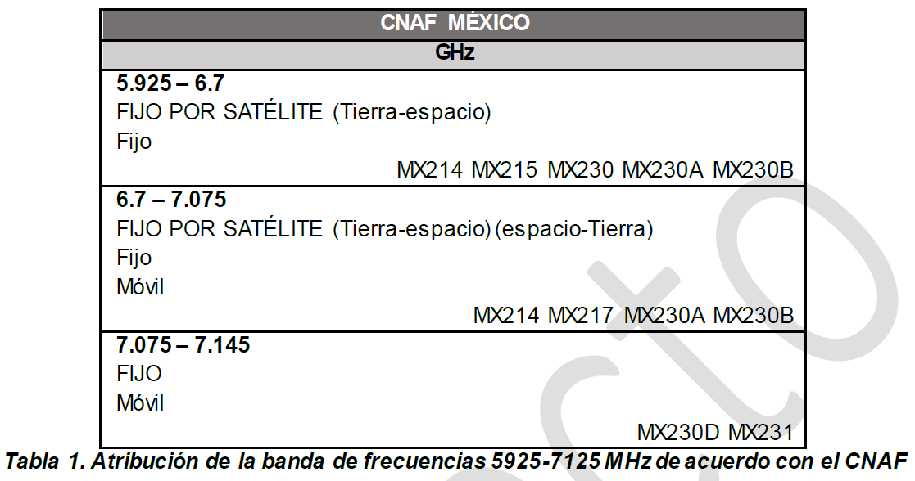
- Ahora bien, de acuerdo con el Reglamento de Radiocomunicaciones de la UIT, el segmento de frecuencias 5925-6700 MHz se encuentra atribuido al Servicio Fijo, Servicio Fijo por Satélite (Tierra-espacio) y Móvil, todos a título primario, mientras que el segmento de frecuencias 6700-7075 MHz se encuentra atribuido al Servicio Fijo, Servicio Fijo por Satélite (Tierra-espacio) (espacio-Tierra) y Móvil, los tres servicios a título primario. Por último, el segmento de frecuencias 7075-7145 MHz se encuentra atribuido al Servicio Fijo y Servicio Móvil ambos a título primario.
- Al mismo tiempo, de conformidad con el Reglamento de Radiocomunicaciones de la UIT se debe garantizar la coexistencia con los servicios existentes en la banda 5925-7125 MHz y las aplicaciones en el contexto particular de cada país. De esta manera, las atribuciones y las notas descritas en el Reglamento de Radiocomunicaciones de la UIT para cada Región de la UIT son las que determinan el posible uso de la banda de frecuencias en los países pertenecientes a una de las 3 regiones de la UIT, y son consideradas como punto de partida en la actividad regulatoria para la banda de frecuencias.
- En este sentido, diversos países alrededor del mundo han tomado diferentes decisiones del uso de la banda 5925-7125 MHz en función de sus prioridades, circunstancias y necesidades nacionales: (i) mantener su uso actual sin cambios (es decir, sin determinar espectro libre en la banda); (ii) determinar parte de la banda como de espectro libre (aproximadamente 500 MHz de la parte inferior de la banda); y (iii) determinar la totalidad de la banda como espectro libre (esto es, la parte inferior y superior de la banda con un total de 1,200 MHz). Al respecto, los países que han tomado una decisión sobre la clasificación de la banda 5925-6425 MHz han considerado como un factor relevante la potencial escasez de espectro disponible en bandas medias para satisfacer las necesidades de los sistemas WAS/RLAN incluidos los sistemas Wi-Fi y los dispositivos de radiocomunicaciones de la industria de las redes móviles para las IMT.
- Para llegar a sus determinaciones, estos países han realizado como punto de referencia diversas Consultas Públicas y han determinado el uso de diferentes segmentos de la banda como de uso libre de acuerdo a la gráfica siguiente:
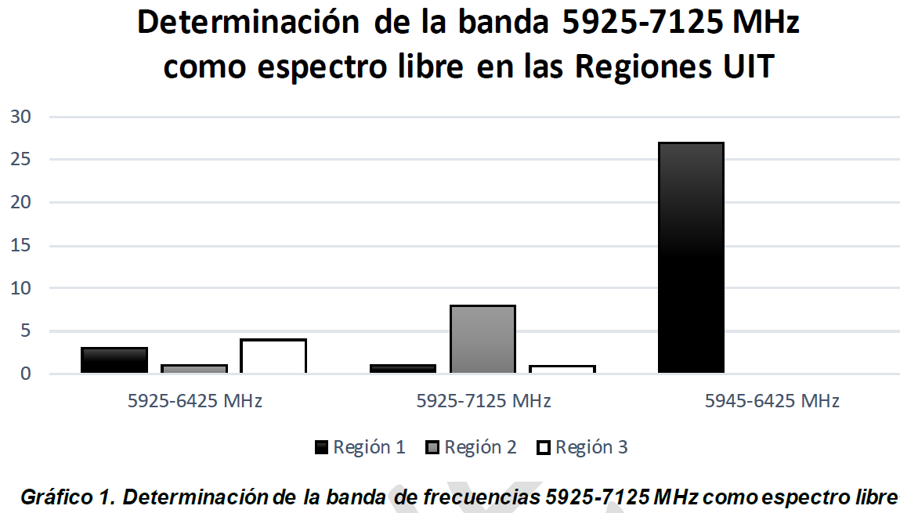
- La figura siguiente muestra que, de 45 países en las tres Regiones de la UIT que han tomado una decisión respecto de la banda de 6 GHz para uso libre, 22.22% (8 países pertenecientes a la Región 2,1 a la Región 1 y 1 a la Región 3) han optado por destinar 1200 MHz en el segmento de 5925-7125 MHz para Wi Fi y respecto la parte baja de esta banda el 60% (27 países, todos ellos pertenecientes a la Región 1) han destinado 480 MHz que van en el segmento de 5945-6425 MHz y un 17.77% (3 países en Región 1, 1 en Región 2 y 4 en Región 3) han destinado 500 MHz el segmento 5925-6425 MHz.
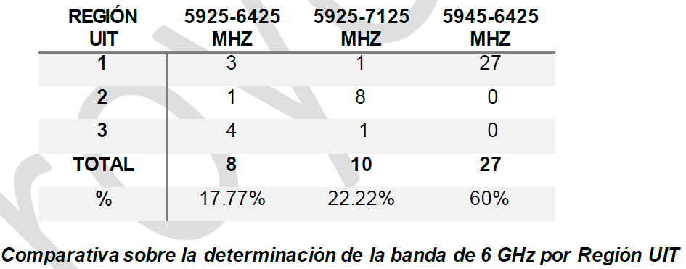
- A continuación, se presentan las principales características de las determinaciones del uso parcial o total de la banda de frecuencias 5925-7125 MHz en los países analizados y resumidos en la figura anterior:
  - En el caso de Estados Unidos de América, el 23 de abril de 2020 la Federal Communications Commission (FCC) optó por habilitar 1200 MHz de espectro radioeléctrico bajo la modalidad de uso sin licencia para dispositivos de radiocomunicaciones que emplean estándares como WAS/RLAN en la banda de frecuencias 5925-7125 MHz.
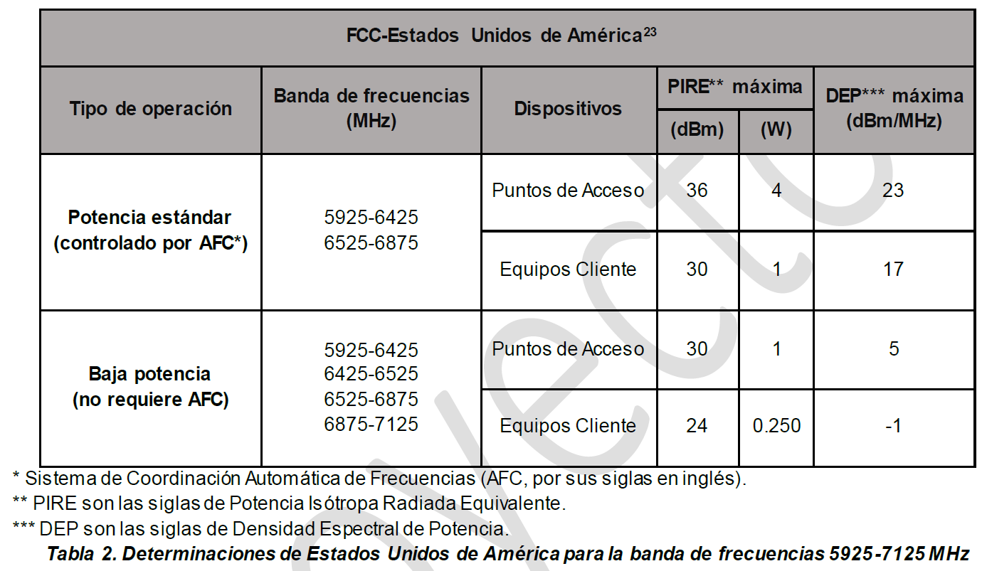
Federal Communications Commission, 2020. Report and Order and Further Notice of Proposed Rulemaking. https://docs.fcc.gov/public/attachments/FCC-20-51A1.pdf

  - En Canadá, el Innovation, Science and Economic Development (ISED) emitió en mayo de 2021, la decisión sobre el marco técnico y regulatorio del uso sin licencia de la banda de frecuencias de 6 GHz; la determinación incluye el uso exento de licencia para aplicaciones WAS/RLAN en la banda de frecuencias 5925-7125 MHz. Tanto los dispositivos como las técnicas de operación que determinó el ISED se describen a continuación:
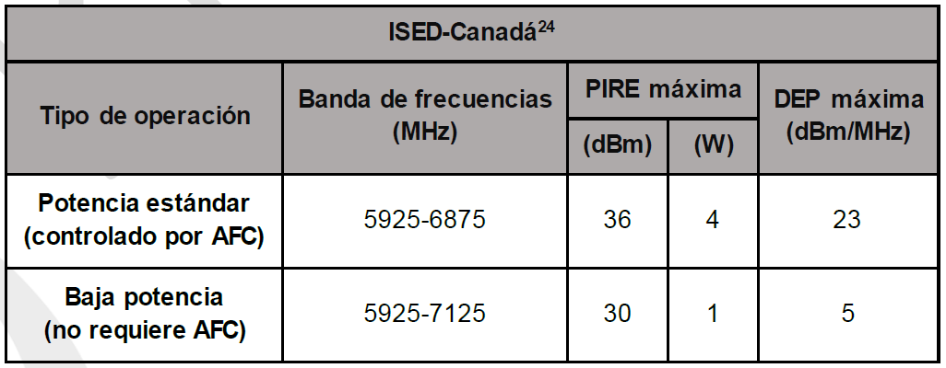
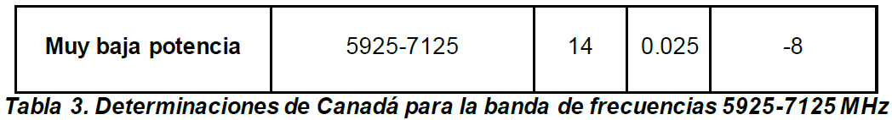
Innovation, Science and Economic Development, 2021. Decision on the Technical and Policy Framework for Licence-Exempt Use in the 6 GHz Band. https://www.ic.gc.ca/eic/site/smt-gst.nsf/eng/sf11698.html

  - El pasado 26 de febrero de 2021, la Agencia Nacional de Telecomunicaciones (ANATEL) de Brasil determinó modificar el “Anexo I de la Ley No. 14.448”, sobre las condiciones técnicas de operación para los equipos de radiocomunicaciones en la banda de frecuencias de la forma que se muestra a continuación:
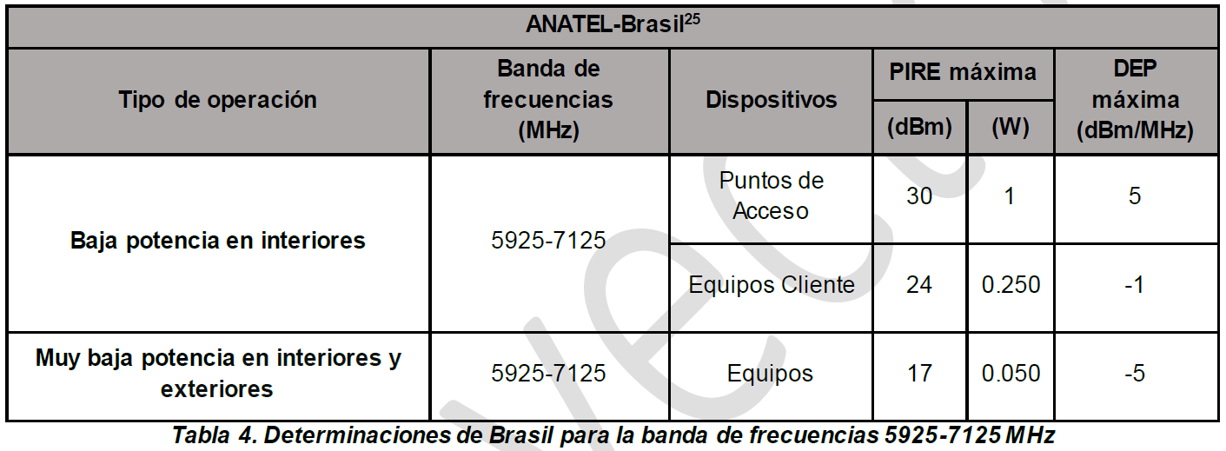
Agencia Nacional de Telecomunicaciones, 2021. Ley Núm. 1306, de 26 de febrero de 2021. https://sei.anatel.gov.br/sei/modulos/pesquisa/md_pesq_documento_consulta_externa.php?eEP-wqk1skrd8hSlk5Z3rN4EVg9uLJqrLYJw_9INcO7uvjUt3vSOwT_4Z5fukj9yIzPErY4KWH5cpE9W_9hcTZkCG-vLPIdpXyuhgMG-L9M-uBLoSdAAXO0clb3SIt1i
  - En Chile, la Subsecretaría de Telecomunicaciones (SUBTEL) el 22 de octubre de 2020, hizo pública la “Resolución No. 1.807 exenta”, la cual modifica a la “Resolución No. 1.985 exenta, de 2017”, en la cual habilitó 1200 MHz dentro de la banda de frecuencias 5925-7125 MHz de acuerdo con las características que se muestra a continuación:
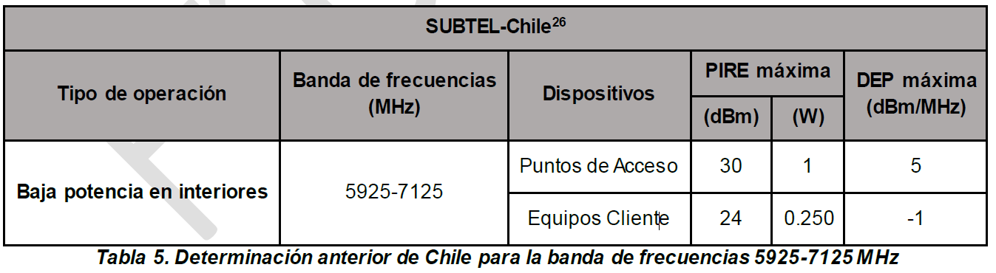
Ministerio de Transportes y Telecomunicaciones, Subsecretaría de Telecomunicaciones, 2020. Resolución 1807 Exenta. https://www.bcn.cl/leychile/navegar?i=1150852
  - Sin embargo, el 14 de septiembre de 2022, la SUBTEL publicó la “Resolución 2.844 Exenta”27, la cual modifica la “Resolución No. 1.985 Exenta”, de 2017, de la Subsecretaría de Telecomunicaciones. En dicha Resolución pide reemplazar la banda de frecuencias para operación de dispositivos de baja potencia por 5925-6425 MHz en lugar de 5925-7125 MHz, dado que considera necesario ajustar en la normativa las bandas de frecuencias de la tecnología denominada Wi-Fi 6, con el propósito de esperar la decisión sobre la armonización internacional que se realizará en la próxima Conferencia Mundial de Radiocomunicaciones 2023 (CMR-23), señalada en el Punto del Orden del Día 1.2 (POD 1.2) para dicha reunión. En este sentido, las nuevas determinaciones de operación se indican a continuación:
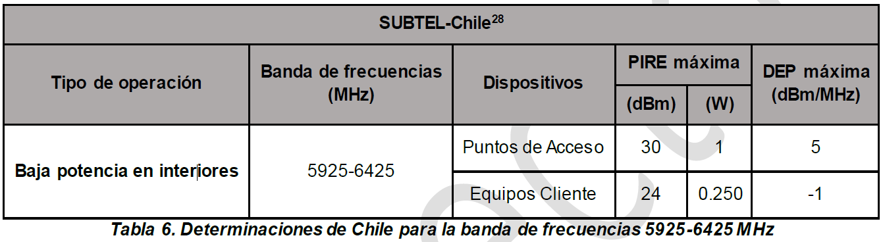
Ministerio de Transportes y Telecomunicaciones, Subsecretaría de Telecomunicaciones, 2020. Resolución 2844 Exenta Modifica Resolución No. 1.985 Exenta, de 2017, De La Subsecretaría De Telecomunicaciones. https://www.bcn.cl/leychile/navegar?idNorma=1181305&idParte=10365153
  - En Costa Rica, el Ministerio de Ciencia, Tecnología y Telecomunicaciones (MICITT) publicó el 30 de abril de 2021 en la gaceta oficial el “Decreto Ejecutivo No. 42924-MICITT” mediante el cual reforman parcialmente los artículos 18, 19 y 20 del “Decreto Ejecutivo No. 35257-MINAET”, “Plan Nacional de Atribución de Frecuencias”, añadiendo la banda de frecuencias 5925-7125 MHz para su utilización como uso libre. Asimismo, en el Addendum VII se indican las condiciones de operación de acuerdo con los límites establecidos a continuación:
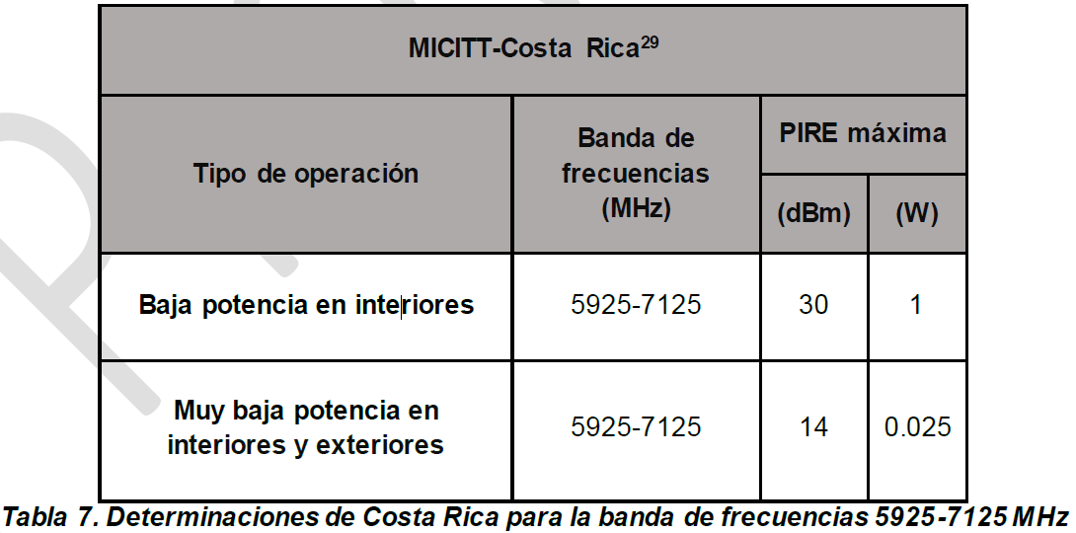
Ministerio de Ciencia, Tecnología y Telecomunicaciones, 2021. Decreto Ejecutivo N° 42924-MICITT. https://www.imprentanacional.go.cr/pub/2021/04/30/ALCA87_30_04_2021.pdf

Toda la información presentada para este último apartado puede consultarse a mayor detalle en el “Acuerdo mediante el cual el Pleno del Instituto Federal de Telecomunicaciones clasifica la banda de frecuencias 5925-6425 MHz como espectro libre y emite las condiciones técnicas de operación de la banda”, emitido por el Instituto Federal de Telecomunicaciones.

III. IMPACTO DE LA PROPUESTA DE REGULACIÓN.
8.- Refiera los trámites que la regulación propuesta crea, modifica o elimina.
Este apartado será llenado para cada uno de los trámites que la regulación propuesta origine en su contenido o modifique y elimine en un instrumento vigente. Agregue los apartados que considere necesarios.

El anteproyecto de Disposición Técnica IFT-017-2023: Sistemas de radiocomunicación que emplean el acceso inalámbrico - Redes radioeléctricas de área local-Equipos de radiocomunicación que utilizan la técnica de modulación digital y que operan en las bandas 5150 MHz-5250 MHz, 5250 MHz-5350 MHz, 5470 MHz-5600 MHz, 5650 MHz-5725 MHz, 5725 MHz-5850 MHz y 5925 MHz-6425 MHz, no creó, modificó o eliminó algún trámite.

9.- Identifique las posibles afectaciones a la competencia que la propuesta de regulación pudiera generar a su entrada en vigor.

¿Limita el número o rango de proveedores de bienes y/o servicios?
¿Otorga derechos exclusivos a algún(os) proveedor(es) para proporcionar bienes o servicios? | Sí( ) No ( x )
¿Establece un proceso de licencia, permiso o autorización como requisito de funcionamiento o actividades adicionales? | Sí ( ) No ( x )
¿Limita la capacidad de algún(os) proveedor(es) para proporcionar un bien o servicio? | Sí ( ) No ( x )
¿Eleva significativamente el costo de entrada o salida de un proveedor? | Sí ( ) No ( x )
¿Crea una barrera geográfica a la capacidad de las empresas para suministrar bienes o servicios, invertir capital; o restringe la movilidad del personal? | Sí ( ) No ( x )

¿Limita la capacidad de los proveedores de servicio para competir?
¿Controla o influye sustancialmente en los precios de algún bien o servicio? (por ejemplo, establece precios máximos o mínimos, o algún mecanismo de control de precios o de abasto del bien o servicio) | Sí ( ) No ( x )
¿Establece el uso obligatorio o favorece el uso de alguna tecnología en particular? | Sí ( ) No ( x )
¿Limita la libertad de los proveedores para comercializar o publicitar algún bien o servicio? | Sí ( ) No ( x )
¿Establece normas de calidad que proporcionan una ventaja a algunos proveedores sobre otros, o que están por encima del nivel que elegirían una parte sustancial de clientes bien informados? | Sí ( ) No ( x )
¿Eleva significativamente los costos de producción de algunos proveedores en relación con otros? (especialmente si da un tratamiento distinto a los entrantes sobre los establecidos) | Sí ( ) No ( x )

¿Reduce los incentivos de los proveedores de servicio para competir vigorosamente?
¿Requiere o promueve la publicación o intercambio entre competidores de información detallada sobre cantidades provistas, ventas, inversiones, precios o costos? | Sí ( ) No ( x )
¿Reduce la movilidad de clientes entre proveedores de bienes o servicios mediante el aumento de los costos implícitos o explícitos de cambiar de proveedores? | Sí ( ) No ( x )
“¿La regulación propuesta afecta negativamente la competencia de alguna otra manera? | Sí ( ) No ( x )
En caso de responder afirmativamente la pregunta anterior, describa la afectación:

10.- Describa las obligaciones, conductas o acciones que deberán cumplirse a la entrada en vigor de la propuesta de regulación (acción regulatoria), incluyendo una justificación sobre la necesidad de las mismas.
Por cada acción regulatoria, describa el o lo(s) sujeto(s) obligado(s), artículo(s) aplicable(s) de la propuesta de regulación, incluyendo, según sea el caso, la justificación técnica, económica y/o jurídica que corresponda. Asimismo, justifique las razones por las cuales es deseable aplicar aquellas acciones regulatorias que restringen o afectan la competencia y/o libre concurrencia para alcanzar los objetivos de la propuesta de regulación. Seleccione todas las que resulten aplicables y agregue las filas que considere necesarias.

Tipo | Sujeto(s)  Obligado(s) | Artículo(s) aplicable(s) | Afectación en Competencia | Sujeto(s)  Afectado(s) | Justificación y razones para su aplicación
Obligación | Interesado, titular y Organismos de Evaluación de la Conformidad | Numeral 1 | Establece requisitos técnicos o normas de calidad para productos y servicios | Interesado, titular y Organismos de Evaluación de la Conformidad | Establece el objetivo de la DT.
Restricción | Interesado, titular y Organismos de Evaluación de la Conformidad | Numeral 2 | Establece requisitos técnicos o normas de calidad para productos y servicios | Interesado, titular y Organismos de Evaluación de la Conformidad | Se establece el campo de aplicación de la DT.
Definición | Interesado, titular y Organismos de Evaluación de la Conformidad | Numeral 3.1 fracción I. | Establece requisitos técnicos o normas de calidad para productos y servicios | Interesado, titular y Organismos de Evaluación de la Conformidad | Para efecto de dar claridad a la lectura de la DT y brindar certeza jurídica es necesario contar con la definición de Ancho de banda.
Definición | Interesado, titular y Organismos de Evaluación de la Conformidad | Numeral 3.1 fracción II. | Establece requisitos técnicos o normas de calidad para productos y servicios | Interesado, titular y Organismos de Evaluación de la Conformidad | Para efecto de dar claridad a la lectura de la DT y brindar certeza jurídica es necesario contar con la definición de Banda de frecuencias.
Definición | Interesado, titular y Organismos de Evaluación de la Conformidad | Numeral 3.1 fracción III. | Establece requisitos técnicos o normas de calidad para productos y servicios | Interesado, titular y Organismos de Evaluación de la Conformidad | Para efecto de dar claridad a la lectura de la DT y brindar certeza jurídica es necesario contar con la definición de Cadena de transmisión/recepción.
Definición | Interesado, titular y Organismos de Evaluación de la Conformidad | Numeral 3.1 fracción IV. | Establece requisitos técnicos o normas de calidad para productos y servicios | Interesado, titular y Organismos de Evaluación de la Conformidad | Para efecto de dar claridad a la lectura de la DT y brindar certeza jurídica es necesario contar con la definición de Canal.
Definición | Interesado, titular y Organismos de Evaluación de la Conformidad | Numeral 3.1 fracción V. | Establece requisitos técnicos o normas de calidad para productos y servicios | Interesado, titular y Organismos de Evaluación de la Conformidad | Para efecto de dar claridad a la lectura de la DT y brindar certeza jurídica es necesario contar con la definición de Canal disponible.
Definición | Interesado, titular y Organismos de Evaluación de la Conformidad | Numeral 3.1 fracción VI. | Establece requisitos técnicos o normas de calidad para productos y servicios | Interesado, titular y Organismos de Evaluación de la Conformidad | Para efecto de dar claridad a la lectura de la DT y brindar certeza jurídica es necesario contar con la definición de Canal operativo.
Definición | Interesado, titular y Organismos de Evaluación de la Conformidad | Numeral 3.1 fracción VII. | Establece requisitos técnicos o normas de calidad para productos y servicios | Interesado, titular y Organismos de Evaluación de la Conformidad | Para efecto de dar claridad a la lectura de la DT y brindar certeza jurídica es necesario contar con la definición de Control de potencia de transmisión (TPC).
Definición | Interesado, titular y Organismos de Evaluación de la Conformidad | Numeral 3.1 fracción VIII. | Establece requisitos técnicos o normas de calidad para productos y servicios | Interesado, titular y Organismos de Evaluación de la Conformidad | Para efecto de dar claridad a la lectura de la DT y brindar certeza jurídica es necesario contar con la definición de Comprobación de disponibilidad de canales.
Definición | Interesado, titular y Organismos de Evaluación de la Conformidad | Numeral 3.1 fracción IX. | Establece requisitos técnicos o normas de calidad para productos y servicios | Interesado, titular y Organismos de Evaluación de la Conformidad | Para efecto de dar claridad a la lectura de la DT y brindar certeza jurídica es necesario contar con la definición de Densidad espectral de potencia (DEP).
Definición | Interesado, titular y Organismos de Evaluación de la Conformidad | Numeral 3.1 fracción X. | Establece requisitos técnicos o normas de calidad para productos y servicios | Interesado, titular y Organismos de Evaluación de la Conformidad | Para efecto de dar claridad a la lectura de la DT y brindar certeza jurídica es necesario contar con la definición de Densidad espectral de potencia máxima.
Definición | Interesado, titular y Organismos de Evaluación de la Conformidad | Numeral 3.1 fracción XI. | Establece requisitos técnicos o normas de calidad para productos y servicios | Interesado, titular y Organismos de Evaluación de la Conformidad | Para efecto de dar claridad a la lectura de la DT y brindar certeza jurídica es necesario contar con la definición de Dispositivo cliente (equipo cliente).
Definición | Interesado, titular y Organismos de Evaluación de la Conformidad | Numeral 3.1 fracción XII. | Establece requisitos técnicos o normas de calidad para productos y servicios | Interesado, titular y Organismos de Evaluación de la Conformidad | Para efecto de dar claridad a la lectura de la DT y brindar certeza jurídica es necesario contar con la definición de Dispositivo subordinado.
Definición | Interesado, titular y Organismos de Evaluación de la Conformidad | Numeral 3.1 fracción XIII. | Establece requisitos técnicos o normas de calidad para productos y servicios | Interesado, titular y Organismos de Evaluación de la Conformidad | Para efecto de dar claridad a la lectura de la DT y brindar certeza jurídica es necesario contar con la definición de Equipo Bajo Prueba (EBP).
Definición | Interesado, titular y Organismos de Evaluación de la Conformidad | Numeral 3.1 fracción XIV. | Establece requisitos técnicos o normas de calidad para productos y servicios | Interesado, titular y Organismos de Evaluación de la Conformidad | Para efecto de dar claridad a la lectura de la DT y brindar certeza jurídica es necesario contar con la definición de Ganancia de la antena.
Definición | Interesado, titular y Organismos de Evaluación de la Conformidad | Numeral 3.1 fracción XV. | Establece requisitos técnicos o normas de calidad para productos y servicios | Interesado, titular y Organismos de Evaluación de la Conformidad | Para efecto de dar claridad a la lectura de la DT y brindar certeza jurídica es necesario contar con la definición de Interferencia perjudicial.
Definición | Interesado, titular y Organismos de Evaluación de la Conformidad | Numeral 3.1 fracción XVI. | Establece requisitos técnicos o normas de calidad para productos y servicios | Interesado, titular y Organismos de Evaluación de la Conformidad | Para efecto de dar claridad a la lectura de la DT y brindar certeza jurídica es necesario contar con la definición de Máxima potencia de salida conducida.
Definición | Interesado, titular y Organismos de Evaluación de la Conformidad | Numeral 3.1 fracción XVII. | Establece requisitos técnicos o normas de calidad para productos y servicios | Interesado, titular y Organismos de Evaluación de la Conformidad | Para efecto de dar claridad a la lectura de la DT y brindar certeza jurídica es necesario contar con la definición de Modo maestro.
Definición | Interesado, titular y Organismos de Evaluación de la Conformidad | Numeral 3.1 fracción XVIII. | Establece requisitos técnicos o normas de calidad para productos y servicios | Interesado, titular y Organismos de Evaluación de la Conformidad | Para efecto de dar claridad a la lectura de la DT y brindar certeza jurídica es necesario contar con la definición de Modo esclavo.
Definición | Interesado, titular y Organismos de Evaluación de la Conformidad | Numeral 3.1 fracción XIX. | Establece requisitos técnicos o normas de calidad para productos y servicios | Interesado, titular y Organismos de Evaluación de la Conformidad | Para efecto de dar claridad a la lectura de la DT y brindar certeza jurídica es necesario contar con la definición de Modulación digital.
Definición | Interesado, titular y Organismos de Evaluación de la Conformidad | Numeral 3.1 fracción XX. | Establece requisitos técnicos o normas de calidad para productos y servicios | Interesado, titular y Organismos de Evaluación de la Conformidad | Para efecto de dar claridad a la lectura de la DT y brindar certeza jurídica es necesario contar con la definición de Supervisión en servicio.
Definición | Interesado, titular y Organismos de Evaluación de la Conformidad | Numeral 3.1 fracción XXI. | Establece requisitos técnicos o normas de calidad para productos y servicios | Interesado, titular y Organismos de Evaluación de la Conformidad | Para efecto de dar claridad a la lectura de la DT y brindar certeza jurídica es necesario contar con la definición de Período de no ocupación.
Definición | Interesado, titular y Organismos de Evaluación de la Conformidad | Numeral 3.1 fracción XXII. | Establece requisitos técnicos o normas de calidad para productos y servicios | Interesado, titular y Organismos de Evaluación de la Conformidad | Para efecto de dar claridad a la lectura de la DT y brindar certeza jurídica es necesario contar con la definición de Potencia isótropa radiada equivalente (PIRE).
Definición | Interesado, titular y Organismos de Evaluación de la Conformidad | Numeral 3.1 fracción XXIII. | Establece requisitos técnicos o normas de calidad para productos y servicios | Interesado, titular y Organismos de Evaluación de la Conformidad | Para efecto de dar claridad a la lectura de la DT y brindar certeza jurídica es necesario contar con la definición de Potencia media de la envolvente de símbolos.
Definición | Interesado, titular y Organismos de Evaluación de la Conformidad | Numeral 3.1 fracción XXIV. | Establece requisitos técnicos o normas de calidad para productos y servicios | Interesado, titular y Organismos de Evaluación de la Conformidad | Para efecto de dar claridad a la lectura de la DT y brindar certeza jurídica es necesario contar con la definición de Producto.
Definición | Interesado, titular y Organismos de Evaluación de la Conformidad | Numeral 3.1 fracción XXV. | Establece requisitos técnicos o normas de calidad para productos y servicios | Interesado, titular y Organismos de Evaluación de la Conformidad | Para efecto de dar claridad a la lectura de la DT y brindar certeza jurídica es necesario contar con la definición de Productos de radiocomunicación de red de área local que utilizan modulación digital de banda ancha y que operan en las bandas clasificadas como espectro libre (dispositivos WAS/RLAN).
Definición | Interesado, titular y Organismos de Evaluación de la Conformidad | Numeral 3.1 fracción XXVI. | Establece requisitos técnicos o normas de calidad para productos y servicios | Interesado, titular y Organismos de Evaluación de la Conformidad | Para efecto de dar claridad a la lectura de la DT y brindar certeza jurídica es necesario contar con la definición de Protocolo basado en contención (CBP).
Definición | Interesado, titular y Organismos de Evaluación de la Conformidad | Numeral 3.1 fracción XXVII. | Establece requisitos técnicos o normas de calidad para productos y servicios | Interesado, titular y Organismos de Evaluación de la Conformidad | Para efecto de dar claridad a la lectura de la DT y brindar certeza jurídica es necesario contar con la definición de Pulso.
Definición | Interesado, titular y Organismos de Evaluación de la Conformidad | Numeral 3.1 fracción XXVIII. | Establece requisitos técnicos o normas de calidad para productos y servicios | Interesado, titular y Organismos de Evaluación de la Conformidad | Para efecto de dar claridad a la lectura de la DT y brindar certeza jurídica es necesario contar con la definición de Punto de acceso (AP)/Dispositivo Maestro.
Definición | Interesado, titular y Organismos de Evaluación de la Conformidad | Numeral 3.1 fracción XXIX. | Establece requisitos técnicos o normas de calidad para productos y servicios | Interesado, titular y Organismos de Evaluación de la Conformidad | Para efecto de dar claridad a la lectura de la DT y brindar certeza jurídica es necesario contar con la definición de Punto de acceso interior.
Definición | Interesado, titular y Organismos de Evaluación de la Conformidad | Numeral 3.1 fracción XXX. | Establece requisitos técnicos o normas de calidad para productos y servicios | Interesado, titular y Organismos de Evaluación de la Conformidad | Para efecto de dar claridad a la lectura de la DT y brindar certeza jurídica es necesario contar con la definición de Punto de acceso subordinado.
Definición | Interesado, titular y Organismos de Evaluación de la Conformidad | Numeral 3.1 fracción XXXI. | Establece requisitos técnicos o normas de calidad para productos y servicios | Interesado, titular y Organismos de Evaluación de la Conformidad | Para efecto de dar claridad a la lectura de la DT y brindar certeza jurídica es necesario contar con la definición de Red entre pares.
Definición | Interesado, titular y Organismos de Evaluación de la Conformidad | Numeral 3.1 fracción XXXII. | Establece requisitos técnicos o normas de calidad para productos y servicios | Interesado, titular y Organismos de Evaluación de la Conformidad | Para efecto de dar claridad a la lectura de la DT y brindar certeza jurídica es necesario contar con la definición de Selección dinámica de frecuencia (DFS).
Definición | Interesado, titular y Organismos de Evaluación de la Conformidad | Numeral 3.1 fracción XXXIII. | Establece requisitos técnicos o normas de calidad para productos y servicios | Interesado, titular y Organismos de Evaluación de la Conformidad | Para efecto de dar claridad a la lectura de la DT y brindar certeza jurídica es necesario contar con la definición de Sistema de antenas inteligentes.
Definición | Interesado, titular y Organismos de Evaluación de la Conformidad | Numeral 3.1 fracción XXXIV. | Establece requisitos técnicos o normas de calidad para productos y servicios | Interesado, titular y Organismos de Evaluación de la Conformidad | Para efecto de dar claridad a la lectura de la DT y brindar certeza jurídica es necesario contar con la definición de Tiempo de cierre del canal de transmisión.
Definición | Interesado, titular y Organismos de Evaluación de la Conformidad | Numeral 3.1 fracción XXXV. | Establece requisitos técnicos o normas de calidad para productos y servicios | Interesado, titular y Organismos de Evaluación de la Conformidad | Para efecto de dar claridad a la lectura de la DT y brindar certeza jurídica es necesario contar con la definición de Terminal de usuario.
Definición | Interesado, titular y Organismos de Evaluación de la Conformidad | Numeral 3.1 fracción XXXVI. | Establece requisitos técnicos o normas de calidad para productos y servicios | Interesado, titular y Organismos de Evaluación de la Conformidad | Para efecto de dar claridad a la lectura de la DT y brindar certeza jurídica es necesario contar con la definición de Tiempo de movimiento del canal.
Definición | Interesado, titular y Organismos de Evaluación de la Conformidad | Numeral 3.1 fracción XXXVII. | Establece requisitos técnicos o normas de calidad para productos y servicios | Interesado, titular y Organismos de Evaluación de la Conformidad | Para efecto de dar claridad a la lectura de la DT y brindar certeza jurídica es necesario contar con la definición de Umbral de detección de DFS.
Definición | Interesado, titular y Organismos de Evaluación de la Conformidad | Numeral 3.1 fracción XXXVIII. | Establece requisitos técnicos o normas de calidad para productos y servicios | Interesado, titular y Organismos de Evaluación de la Conformidad | Para efecto de dar claridad a la lectura de la DT y brindar certeza jurídica es necesario contar con la definición de Vehículo.
Definición | Interesado, titular y Organismos de Evaluación de la Conformidad | Numeral 3.1 fracción XXXIX. | Establece requisitos técnicos o normas de calidad para productos y servicios | Interesado, titular y Organismos de Evaluación de la Conformidad | Para efecto de dar claridad a la lectura de la DT y brindar certeza jurídica es necesario contar con la definición de WAS/RLAN.
Definición | Interesado, titular y Organismos de Evaluación de la Conformidad | Numeral 3.2 | Establece requisitos técnicos o normas de calidad para productos y servicios | Interesado, titular y Organismos de Evaluación de la Conformidad | Para efecto de dar claridad a la lectura de la DT y brindar certeza jurídica es necesario contar con las abreviaturas utilizadas.
Obligación | Interesado, titular y Organismos de Evaluación de la Conformidad | Numeral 4.1 | Establece requisitos técnicos o normas de calidad para productos y servicios | Interesado, titular y Organismos de Evaluación de la Conformidad | Se busca establecer la especificación relativa a las Bandas de frecuencias de operación.
Obligación | Interesado, titular y Organismos de Evaluación de la Conformidad | Numeral 4.2 | Establece requisitos técnicos o normas de calidad para productos y servicios | Interesado, titular y Organismos de Evaluación de la Conformidad | Se busca establecer las especificaciones relativas a la Potencia Isótropa Radiada Equivalente (PIRE) máxima, densidad espectral de la PIRE y antenas.
Obligación | Interesado, titular y Organismos de Evaluación de la Conformidad | Numeral 4.3 | Establece requisitos técnicos o normas de calidad para productos y servicios | Interesado, titular y Organismos de Evaluación de la Conformidad | Se busca establecer las especificaciones relativas a la Potencia máxima conducida de salida, densidad espectral de potencia conducida de salida y amplificadores externos.
Obligación | Interesado, titular y Organismos de Evaluación de la Conformidad | Numeral 4.4 | Establece requisitos técnicos o normas de calidad para productos y servicios | Interesado, titular y Organismos de Evaluación de la Conformidad | Se busca establecer la especificación relativa al Ancho de banda.
Obligación | Interesado, titular y Organismos de Evaluación de la Conformidad | Numeral 4.5 | Establece requisitos técnicos o normas de calidad para productos y servicios | Interesado, titular y Organismos de Evaluación de la Conformidad | Se busca establecer la especificación relativa a las emisiones no deseadas que comprenden al conjunto de las emisiones fuera de banda y las emisiones no esenciales.
Obligación | Interesado, titular y Organismos de Evaluación de la Conformidad | Numeral 4.6 | Establece requisitos técnicos o normas de calidad para productos y servicios | Interesado, titular y Organismos de Evaluación de la Conformidad | Se busca establecer las especificaciones relativas a las Condiciones de operación.
Obligación | Interesado, titular y Organismos de Evaluación de la Conformidad | Numeral 4.7 | Establece requisitos técnicos o normas de calidad para productos y servicios | Interesado, titular y Organismos de Evaluación de la Conformidad | Se busca establecer las especificaciones relativas al Manual del equipo.
Obligación | Interesado, titular y Organismos de Evaluación de la Conformidad | Numeral 5 | Establece requisitos técnicos o normas de calidad para productos y servicios | Interesado, titular y Organismos de Evaluación de la Conformidad | Establece que La aplicación de los métodos de prueba debe llevarse a cabo por los Laboratorios de Prueba acreditados por el Instituto o por un Organismo de Acreditación y autorizados por el Instituto respecto de esta DT, de acuerdo con los términos previstos en la LFTR, los Lineamientos para la acreditación, autorización, designación y reconocimiento de laboratorios de prueba, vigentes, los Lineamientos para la Autorización de Organismos de Acreditación en materia de Telecomunicaciones y Radiodifusión, vigentes y demás disposiciones aplicables.
Obligación | Interesado, titular y Organismos de Evaluación de la Conformidad | Numeral 5.1 | Establece requisitos técnicos o normas de calidad para productos y servicios | Interesado, titular y Organismos de Evaluación de la Conformidad | Se busca establecer las Consideraciones generales para la aplicación de los métodos de prueba.
Obligación | Interesado, titular y Organismos de Evaluación de la Conformidad | Numeral 5.2 | Establece requisitos técnicos o normas de calidad para productos y servicios | Interesado, titular y Organismos de Evaluación de la Conformidad | Se busca establecer las especificaciones para los Instrumentos de medición que se utilizan en la aplicación de los métodos de prueba.
Obligación | Interesado, titular y Organismos de Evaluación de la Conformidad | Numeral 5.3 | Establece requisitos técnicos o normas de calidad para productos y servicios | Interesado, titular y Organismos de Evaluación de la Conformidad | Se busca establecer las Configuraciones para la aplicación de los métodos de prueba que incluyen las especificaciones para la medición de emisiones conducidas y para la medición de emisiones radiadas.
Obligación | Interesado, titular y Organismos de Evaluación de la Conformidad | Numeral 5.4 | Establece requisitos técnicos o normas de calidad para productos y servicios | Interesado, titular y Organismos de Evaluación de la Conformidad | Se busca establecer los métodos de prueba relativos a la especificación 4.1. Bandas de frecuencias de operación.
Obligación | Interesado, titular y Organismos de Evaluación de la Conformidad | Numeral 5.5 | Establece requisitos técnicos o normas de calidad para productos y servicios | Interesado, titular y Organismos de Evaluación de la Conformidad | Se busca establecer los métodos de prueba relativos a las especificaciones del numeral 4.2. Potencia Isótropa Radiada Equivalente (PIRE) máxima, densidad espectral de la PIRE y antenas.
Obligación | Interesado, titular y Organismos de Evaluación de la Conformidad | Numeral 5.6 | Establece requisitos técnicos o normas de calidad para productos y servicios | Interesado, titular y Organismos de Evaluación de la Conformidad | Se busca establecer los métodos de prueba relativos a las especificaciones del numeral 4.3. Potencia máxima conducida de salida, densidad espectral de potencia conducida de salida y amplificadores externos.
Obligación | Interesado, titular y Organismos de Evaluación de la Conformidad | Numeral 5.7 | Establece requisitos técnicos o normas de calidad para productos y servicios | Interesado, titular y Organismos de Evaluación de la Conformidad | Se busca establecer los métodos de prueba relativos a las especificaciones del numeral 4.4. Ancho de banda.
Obligación | Interesado, titular y Organismos de Evaluación de la Conformidad | Numeral 5.8 | Establece requisitos técnicos o normas de calidad para productos y servicios | Interesado, titular y Organismos de Evaluación de la Conformidad | Se busca establecer los métodos de prueba relativos a las especificaciones del numeral 4.5. emisiones no deseadas; que incluye las emisiones fuera de banda y las emisiones no esenciales.
Obligación | Interesado, titular y Organismos de Evaluación de la Conformidad | Numeral 5.9.1 | Establece requisitos técnicos o normas de calidad para productos y servicios | Interesado, titular y Organismos de Evaluación de la Conformidad | Se busca establecer los métodos de prueba relativos a las especificaciones del numeral 4.6.2.1. Control externo.
Obligación | Interesado, titular y Organismos de Evaluación de la Conformidad | Numeral 5.9.2 | Establece requisitos técnicos o normas de calidad para productos y servicios | Interesado, titular y Organismos de Evaluación de la Conformidad | Se busca establecer los métodos de prueba relativos a las especificaciones del numeral 4.6.2.2. Software de control.
Obligación | Interesado, titular y Organismos de Evaluación de la Conformidad | Numeral 5.10 | Establece requisitos técnicos o normas de calidad para productos y servicios | Interesado, titular y Organismos de Evaluación de la Conformidad | Se busca establecer los métodos de prueba relativos a las especificaciones del numeral 4.6.3.1. Mecanismo de mitigación control de potencia de transmisión (TPC).
Obligación | Interesado, titular y Organismos de Evaluación de la Conformidad | Numeral 5.11 | Establece requisitos técnicos o normas de calidad para productos y servicios | Interesado, titular y Organismos de Evaluación de la Conformidad | Se busca establecer los métodos de prueba relativos a las especificaciones del numeral 4.6.3.2. Mecanismo de mitigación selección dinámica de frecuencia (DFS).
Obligación | Interesado, titular y Organismos de Evaluación de la Conformidad | Numeral 5.12 | Establece requisitos técnicos o normas de calidad para productos y servicios | Interesado, titular y Organismos de Evaluación de la Conformidad | Se busca establecer los métodos de prueba relativos a las especificaciones del protocolo basado en contención (CBP).
Beneficio condicionado | Interesado, titular y Organismos de Evaluación de la Conformidad | Numeral 5.13 | Establece requisitos técnicos o normas de calidad para productos y servicios | Interesado, titular y Organismos de Evaluación de la Conformidad | Se busca establecer los métodos de prueba relativos a las especificaciones del numeral 4.7. Manual del Equipo.
Obligación | Interesado, titular y Organismos de Evaluación de la Conformidad | Numeral 5.14 | Establece requisitos técnicos o normas de calidad para productos y servicios | Interesado, titular y Organismos de Evaluación de la Conformidad | Se busca establecer los requisitos relativos a la estimación de la incertidumbre de las mediciones.
Obligación | Interesado, titular y Organismos de Evaluación de la Conformidad | Numeral 5.15 | Establece requisitos técnicos o normas de calidad para productos y servicios | Interesado, titular y Organismos de Evaluación de la Conformidad | Se busca establecer los requisitos relativos al Reporte de Pruebas.
Obligación | Interesado, titular y Organismos de Evaluación de la Conformidad | Numeral 6 | Establece requisitos técnicos o normas de calidad para productos y servicios | Interesado, titular y Organismos de Evaluación de la Conformidad | Se busca establecer que el cumplimiento de la DT de mérito no autoriza el uso de las bandas de frecuencias por los equipos sujetos a ella. La operación de estos equipos queda sujeta al cumplimiento de las leyes, reglamentos, acuerdos, resoluciones, reglas, planes y demás disposiciones aplicables, a las autorizaciones específicas que para cada red se emita en los casos procedentes; y asimismo al cumplimiento de esta DT y a otras disposiciones técnicas aplicables.
Definición | Interesado, titular y Organismos de Evaluación de la Conformidad | Numeral 7 | Establece requisitos técnicos o normas de calidad para productos y servicios | Interesado, titular y Organismos de Evaluación de la Conformidad | Se busca definir la concordancia con normas internacionales.
Definición | Interesado, titular y Organismos de Evaluación de la Conformidad | Numeral 8 | Establece requisitos técnicos o normas de calidad para productos y servicios | Interesado, titular y Organismos de Evaluación de la Conformidad | Se define la bibliografía utilizada durante la elaboración de la DT.
Obligación | Interesado, titular y Organismos de Evaluación de la Conformidad | Numeral 9 | Establece requisitos técnicos o normas de calidad para productos y servicios | Interesado, titular y Organismos de Evaluación de la Conformidad | Se busca establecer los procedimientos de evaluación de la conformidad específicos.
Obligación | Interesado, titular y Organismos de Evaluación de la Conformidad | Numeral 10 | Establece requisitos técnicos o normas de calidad para productos y servicios | Interesado, titular y Organismos de Evaluación de la Conformidad | Se establece que corresponde al Instituto en el ámbito de su competencia, la verificación y vigilancia del cumplimiento de la DT.
Obligación | Interesado, titular y Organismos de Evaluación de la Conformidad | Numeral 11 | Establece requisitos técnicos o normas de calidad para productos y servicios | Interesado, titular y Organismos de Evaluación de la Conformidad | Se establecen los requisitos de la contraseña IFT.
Beneficio condicionado | Interesado, titular y Organismos de Evaluación de la Conformidad | Transitorio Segundo | Establece requisitos técnicos o normas de calidad para productos y servicios | Interesado, titular y Organismos de Evaluación de la Conformidad | El periodo de entrada en vigor diferenciado permitirá al Instituto y a los involucrados alinear la entrada en vigor de la DT de mérito.
Beneficio condicionado | Interesado, titular y Organismos de Evaluación de la Conformidad | Transitorio Tercero | Establece requisitos técnicos o normas de calidad para productos y servicios | Interesado, titular y Organismos de Evaluación de la Conformidad | Se establece que a la entrada en vigor de la DT se deroga el numeral 4.3 de la “Disposición Técnica IFT-008-2015: Sistemas de radiocomunicación que emplean la técnica de espectro disperso-Equipos de radiocomunicación por salto de frecuencia y por modulación digital a operar en las bandas 902-928 MHz, 2400-2483.5 MHz y 5725-5850 MHz- Especificaciones, límites y métodos de prueba, vigente o aquella que la modifique o sustituya.
Beneficio condicionado | Interesado, titular y Organismos de Evaluación de la Conformidad | Transitorio Cuarto | Establece requisitos técnicos o normas de calidad para productos y servicios | Interesado, titular y Organismos de Evaluación de la Conformidad | Se establece que los procesos de evaluación de la conformidad para equipos del tipo modulación digital en las bandas de frecuencias 5725 MHz a 5850 MHz iniciados previo a la entrada en vigor de la DT de merito se resolverán conforme a lo establecido en la Disposición Técnica IFT-008-2015, vigente o aquella que la modifique o sustituya.
Beneficio condicionado | Interesado, titular y Organismos de Evaluación de la Conformidad | Transitorio Quinto | Establece requisitos técnicos o normas de calidad para productos y servicios | Interesado, titular y Organismos de Evaluación de la Conformidad | Se establece que los Organismos de Acreditación podrán llevar a cabo la acreditación a los Organismos de Evaluación de la Conformidad, siempre y cuando cuenten con la ampliación de su autorización o autorización respectiva
Beneficio condicionado | Interesado, titular y Organismos de Evaluación de la Conformidad | Transitorio Sexto | Establece requisitos técnicos o normas de calidad para productos y servicios | Interesado, titular y Organismos de Evaluación de la Conformidad | Se establece que los Organismos de Certificación y Laboratorios de Prueba podrán llevar a cabo la evaluación de la conformidad, siempre y cuando cuenten con la acreditación respectiva.

11.- Señale y describa si la propuesta de regulación incidirá en el comercio nacional e internacional.
Seleccione todas las que resulten aplicables y agregue las filas que considere necesarias.

Tipo | Descripción de las posibles incidencias
Comercio nacional | La “Disposición Técnica IFT-017-2023: Sistemas de radiocomunicación que emplean el acceso inalámbrico - Redes radioeléctricas de área local-Equipos de radiocomunicación que utilizan la técnica de modulación digital y que operan en las bandas 5150 MHz-5250 MHz, 5250 MHz-5350 MHz, 5470 MHz-5600 MHz, 5650 MHz-5725 MHz, 5725 MHz-5850 MHz y 5925 MHz-6425 MHz”, fomenta la sana competencia y la libre concurrencia en los mercados, garantizando el derecho de participar en el mercado en igualdad de circunstancias al proveer 1) métodos de prueba claros y, 2) procedimientos de evaluación de la conformidad específicos.  De esta manera cualquier agente económico que busque fabricar, importar, comercializar o distribuir productos, equipos, dispositivos o aparatos destinados a telecomunicaciones que caigan en el campo de aplicación de la DT de mérito; podrá hacerlo con la certeza de que el mismo procedimiento será aplicado a todos aquellos productos sujetos a la aplicación de la referida DT emitida por el Instituto.
Comercio internacional | Si bien el Instituto está facultado por la Constitución, la LFTR y su Estatuto Orgánico para emitir las Disposiciones Técnicas relativas a la infraestructura y los equipos que se conecten a las redes de telecomunicaciones o hagan uso del espectro radioeléctrico, así como en materia de Homologación de productos de Telecomunicaciones o Radiodifusión, también es importante resaltar que la regulación de las telecomunicaciones se encuentra estrechamente vinculada a otros sectores y materias que escapan al ámbito de competencia del Instituto y que corresponden a dependencias de la Administración Pública Federal, como es el caso de la importación, comercialización, distribución y consumo de productos en el país.  Es de señalarse que en términos de los artículos 34, fracciones II, V y XXXIII, de la Ley Orgánica de la Administración Pública Federal; 38, fracción II, y 39, fracción XII, de la Ley Federal sobre Metrología y Normalización, en relación con los artículos 1o., 2o., 4o., fracciones III y IV, 5o., fracciones III y XIII, 16, 17, 26 y 27 de la Ley de Comercio Exterior, la Secretaría de Economía es la autoridad competente para regular la importación, comercialización, distribución y consumo de los bienes y servicios en el país, y que tal regulación debe preverse en normas oficiales mexicanas. Asimismo, corresponde a la Secretaría de Economía determinar las normas oficiales mexicanas que las autoridades aduaneras deban hacer cumplir en el punto de entrada de la mercancía al país.  El artículo 4o. de la Ley de Comercio Exterior (LCE) establece que el Ejecutivo Federal tendrá, entre otras facultades, las consagradas en las fracciones III y IV, relativas a “Establecer medidas para regular o restringir la exportación o importación de mercancías a través de acuerdos expedidos por la Secretaría o, en su caso, conjuntamente con la autoridad competente, y publicados en el Diario Oficial de la Federación”, así como “Establecer medidas para regular o restringir la circulación o tránsito de mercancías extranjeras por el territorio nacional procedentes del y destinadas al exterior a través de acuerdos expedidos por la autoridad competente y publicados en el Diario Oficial de la Federación”.  Conforme lo dispuesto en el artículo 26 de la LCE, “la importación, circulación o tránsito de mercancías estarán sujetos a las normas oficiales mexicanas de conformidad con la ley de la materia. No podrán establecerse disposiciones de normalización a la importación, circulación o tránsito de mercancías diferentes a las normas oficiales mexicanas. Las mercancías sujetas a normas oficiales mexicanas se identificarán en términos de sus fracciones arancelarias y de la nomenclatura que le corresponda conforme a la tarifa respectiva”.  Asimismo, el citado artículo indica que la Secretaría de Economía “determinará las normas oficiales mexicanas que las autoridades aduaneras deban hacer cumplir en el punto de entrada de la mercancía al país. Esta determinación se someterá previamente a la opinión de la Comisión y se publicará en el Diario Oficial de la Federación”.  A su vez, el artículo Tercero Transitorio del Decreto por el que se expiden la Ley Federal de Telecomunicaciones y Radiodifusión y la Ley del Sistema Público de Radiodifusión del Estado Mexicano; y se reforman, adicionan y derogan diversas disposiciones en materia de telecomunicaciones y radiodifusión establece:  “TERCERO. Las disposiciones reglamentarias y administrativas y las normas oficiales mexicanas en vigor, continuarán aplicándose hasta en tanto se expidan los nuevos ordenamientos que los sustituyan, salvo en lo que se opongan a la Ley Federal de Telecomunicaciones y Radiodifusión que se expide por virtud del presente Decreto.”  Adicionalmente, el “Acuerdo por el que la Secretaría de Economía emite reglas y criterios de carácter general en materia de Comercio Exterior” (en lo sucesivo, “Acuerdo”) tiene por objeto dar a conocer las reglas que establezcan disposiciones de carácter general en el ámbito de competencia de la Secretaría de Economía, así como los criterios necesarios para el cumplimiento de las leyes, acuerdos o tratados comerciales internacionales, decretos, reglamentos, acuerdos y demás ordenamientos generales de su competencia, agrupándolas de manera que faciliten su aplicación por parte de los usuarios. Acuerdo que como parte integrante tiene el Anexo 2.4.1 relativo a las “Fracciones arancelarias de la Tarifa de la Ley de los Impuestos Generales de Importación y de Exportación en las que se clasifican las mercancías sujetas al cumplimiento de las Normas Oficiales Mexicanas en el punto de su entrada al país, y en el de su salida” (Anexo de NOM’S).  De ahí que la Secretaría de Economía, en el ámbito de su competencia, pueda emitir en su momento la norma oficial mexicana correspondiente, que regule la importación, comercialización y/o distribución dentro del territorio de los Estados Unidos Mexicanos de los equipos transmisores destinados al servicio móvil de radiocomunicación especializada de flotillas, cuyas especificaciones se prevén en la Disposición Técnica propuesta.  En este orden de ideas, en el marco de la coordinación y colaboración entre el Instituto y la Secretaría de Economía que prevén la LFTR y la LFMN, al emitirse por el Instituto la “Disposición Técnica IFT-017-2023: Sistemas de radiocomunicación que emplean el acceso inalámbrico - Redes radioeléctricas de área local-Equipos de radiocomunicación que utilizan la técnica de modulación digital y que operan en las bandas 5150 MHz-5250 MHz, 5250 MHz-5350 MHz, 5470 MHz-5600 MHz, 5650 MHz-5725 MHz, 5725 MHz-5850 MHz y 5925 MHz-6425 MHz”, la Secretaría de Economía pueda realizar los actos jurídicos correspondientes como son, por una parte, la emisión de las normas oficiales mexicanas complementarias correspondientes que regulan la importación, comercialización y/o distribución dentro del territorio de los Estados Unidos Mexicanos de los productos de Telecomunicaciones y Radiodifusión que estén sujetos al cumplimiento de la DT de mérito y, por la otra, la actualización del Anexo 2.4.1 (Anexo de NOM’S) relativo a las “Fracciones arancelarias de la Tarifa de la Ley de los Impuestos Generales de Importación y de Exportación en las que se clasifican las mercancías sujetas al cumplimiento de las Normas Oficiales Mexicanas en el punto de su entrada al país, y en el de su salida”, que forma parte del “Acuerdo” citado para la NOM que haga referencia a la DT en comento.

12. Indique si la propuesta de regulación reforzará algún derecho de los consumidores, usuarios, audiencias, población indígena, grupos vulnerables y/o industria de los sectores de telecomunicaciones y radiodifusión.

La propuesta de regulación no reforzará algún derecho de los consumidores, usuarios, audiencias, población indígena, grupos vulnerables y/o industria de los sectores de telecomunicaciones y radiodifusión.

13.- Indique, por grupo de población, los costos y los beneficios más significativos derivados de la propuesta de regulación.

Los costos por la entrada en vigor de la “Disposición Técnica IFT-017-2023: Sistemas de radiocomunicación que emplean el acceso inalámbrico - Redes radioeléctricas de área local-Equipos de radiocomunicación que utilizan la técnica de modulación digital y que operan en las bandas 5150 MHz-5250 MHz, 5250 MHz-5350 MHz, 5470 MHz-5600 MHz, 5650 MHz-5725 MHz, 5725 MHz-5850 MHz y 5925 MHz-6425 MHz” se estiman en un rubro principal:

- El costo a posteriori de obtener la acreditación y correspondiente autorización en la DT en comento para los Organismos de Acreditación, Laboratorios de Prueba y Organismo de Certificación.
- El costo a posteriori de obtener el reporte de pruebas, el certificado de conformidad, el certificado de homologación por medio de la DT en comento.

I.- Costo incurrido por los Organismos de la Evaluación de Conformidad al adoptar los nuevos lineamientos de homologación.

Los costos se estiman mediante la utilización del Modelo de Costeo Estándar. El costo administrativo del trámite se define como:
$${CE}_{Tr }={CA}_{Tr }+ {CO}_{Tr }$$
Donde, $CE_{Tr}$ se refiere al Costo Económico del trámite, el cual es resultado de la suma de la carga administrativa ($CA_{Tr}$) y el costo de oportunidad ($CO_{Tr}$) correspondientes.
Para el presente caso, el costo de oportunidad ${CO}_{Tr }$ se considera cero.
Al respecto, la carga administrativa $({CA}_{Tr })$será calculada de la siguiente manera:
$${CA}_{Tr }=P_{Tr }*T_{Tr }$$
Donde 𝑃_{Tr} es el precio del trámite, el cual consta de una tarifa, es decir, los costos salariales más los gastos generales generados por las actividades administrativas realizadas internamente o, en los casos de subcontratación de servicios, el costo por hora generado por los proveedores, y 𝑇_{Tr} es el tiempo requerido para completar la actividad administrativa.
Asimismo, a efecto de proporcionar estimaciones se considera un caso hipotético representativo tomando en consideración los siguientes supuestos:

Los datos siguientes son datos previos a la entrada en vigor de la DT de mérito.
- El número de Certificados de Homologación Tipo A considerados es de 1691 (número de certificados expedidos por el Instituto de acuerdo a información proporcionada por la Unidad de Concesiones y Servicios del Instituto) en promedio en un año.
- El número de Certificados de Homologación Tipo B considerados es de 2006 (número de certificados expedidos por el Instituto de acuerdo a información proporcionada por la Unidad de Concesiones y Servicios del Instituto) en promedio en un año.
- Del número de Certificados de Homologación Tipo B, para las bandas 5150-5250 MHz, 5250-5350 MHz, 5470-5600 MHz, 5650-5725 MHz, corresponden 1700 (número de certificados expedidos por el Instituto de acuerdo a información proporcionada por la Unidad de Concesiones y Servicios del Instituto) en promedio en un año.

Los datos siguientes son datos posteriores a la entrada en vigor de la DT de mérito.
- El número de Certificados de Homologación Tipo A considerados es de 3391 en promedio en un año.
- El número de Certificados de Homologación Tipo B considerados es de 306 en promedio en un año.

En relación con los costos sustantivos, es decir, aquéllos relacionados con las acciones regulatorias, se consideran que éstos son marginales en virtud de que los Laboratorios de Prueba y los Organismos de Certificación, actualmente ya cumplen con diversas obligaciones en cuanto a la observancia del “Acuerdo mediante el cual el Pleno del Instituto Federal de Telecomunicaciones expide los Lineamientos para la acreditación, autorización, designación y reconocimiento de laboratorios de prueba. Publicación DOF: 07 marzo 2016.”, y lo correspondiente de la ISO/IEC/17025, así como del “ACUERDO mediante el cual el Pleno del Instituto Federal de Telecomunicaciones expide los Lineamientos para la Acreditación y Autorización de Organismos de Certificación en materia de Telecomunicaciones y Radiodifusión. Publicación DOF: 08 julio 2021” y lo correspondiente de la ISO/IEC/17065; respectivamente, documento que son la base para la evaluación de la conformidad y de la “Disposición Técnica IFT-017-2023: Sistemas de radiocomunicación que emplean el acceso inalámbrico - Redes radioeléctricas de área local-Equipos de radiocomunicación que utilizan la técnica de modulación digital y que operan en las bandas 5150 MHz-5250 MHz, 5250 MHz-5350 MHz, 5470 MHz-5600 MHz, 5650 MHz-5725 MHz, 5725 MHz-5850 MHz y 5925 MHz-6425 MHz”.

Sin prejuicio de lo anterior, es preciso señalar que aquellos organismos interesados en realizar la Evaluación de la Conformidad en los términos referidos en el Procedimiento de Evaluación de la Conformidad, lo realizarán para proveer un servicio; es decir, lo realizarán con base en un plan de negocios que les reditúe las utilidades necesarias para compensar los costos que implican las inversiones y gastos operativos, en tal virtud, para efectos del presente análisis de impacto no se estimó un efecto en los niveles de OPEX y CAPEX de las empresas.

Tomando en cuenta lo anterior, la Tabla 4 muestra el cálculo de los costos para los agentes económicos involucrados (Laboratorios de Prueba, Organismos de Certificación y/o fabricantes de productos destinados a Telecomunicaciones y Radiodifusión):

Tabla 4. Cálculo de los costos para los agentes económicos involucrados
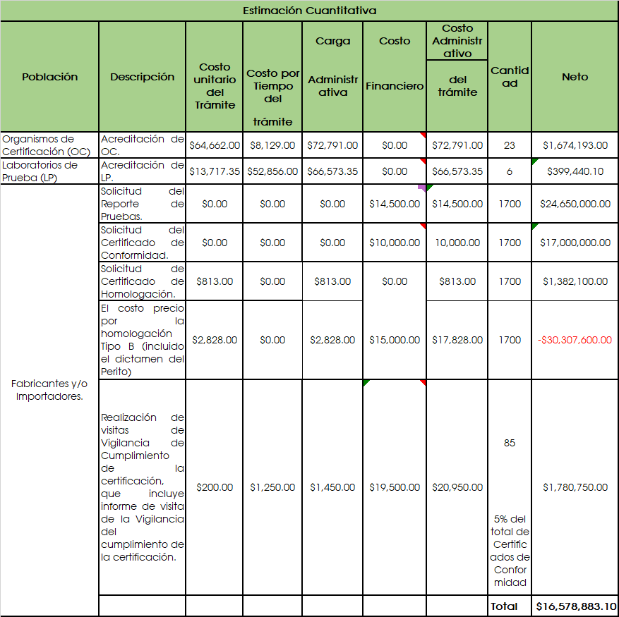

Por tanto, los costos a la industria se estiman en $16,578,833.10 pesos. Como se mencionó anteriormente, los Certificados de Homologación Tipo A relativos a la “Disposición Técnica IFT-017-2023: Sistemas de radiocomunicación que emplean el acceso inalámbrico - Redes radioeléctricas de área local-Equipos de radiocomunicación que utilizan la técnica de modulación digital y que operan en las bandas 5150 MHz-5250 MHz, 5250 MHz-5350 MHz, 5470 MHz-5600 MHz, 5650 MHz-5725 MHz, 5725 MHz-5850 MHz y 5925 MHz-6425 MHz” reemplazan a los Certificados de Homologación Tipo B que previamente se obtenían mediante un Dictamen Técnico emitido por un perito, por lo que los costos ya eran similares a los que se pagaban por los interesado, cabe mencionar que actualmente el Instituto emite certificados de homologación en familia de modelos de producto para la Homologación Tipo A lo cual no es posible para la Homologación Tipo B.

Beneficios más significativos derivados de la propuesta de regulación.

Se considera que los costos mencionados se verían sobrepasados de manera positiva por los beneficios directos que se obtendrían a la entrada en vigor de la DT de mérito, entre los cuales se encuentran:

- Brindar continuidad a los efectos regulatorios que derivan de los acuerdos y resolutivo siguiente:
  - Acuerdo por el que se establece la política para servicios de banda ancha y otras aplicaciones en las bandas de frecuencias del espectro radioeléctrico 902 a 928 MHz; 2,400 a 2,483.5 MHz; 3,600 a 3.700 MHz; 5,150 a 5,250 MHz; 5,250 a 5,350 MHz; 5,470 a 5,725 MHz y 5,725 a 5,850 MHz, publicado en el Diario Oficial de la Federación el 13 de marzo de 2006.
  - Resolución por medio de la cual la Comisión Federal de Telecomunicaciones expide las condiciones técnicas de operación de la banda 5 725 a 5 850 MHz, para su utilización como banda de uso libre, publicada en el Diario Oficial de la Federación el 14 de abril de 2006.
  - Acuerdo por el que se establecen las bandas de frecuencias de 5470 a 5600 MHz y 5650 a 5725 MHz, como bandas de frecuencias del espectro radioeléctrico de uso libre, y las condiciones de operación a que deberán sujetarse los sistemas y dispositivos para su operación en estas bandas, publicado en el Diario Oficial de la Federación el 27 de noviembre de 2012.
  - Acuerdo mediante el cual el Pleno del Instituto Federal de Telecomunicaciones clasifica la banda de frecuencias 5925-6425 MHz como espectro libre y emite las condiciones técnicas de operación de la banda, publicado en el Diario Oficial de la Federación el 07 de marzo de 2023.
- Prever que los productos, equipos, dispositivos, aparatos destinados a Telecomunicaciones, que puedan conectarse a una red de telecomunicaciones o hacer uso del espectro radioeléctrico, lo hagan conforme a los requisitos establecidos en la DT de mérito y no causen interferencias perjudiciales a otros equipos de operación autorizada, ni a las redes y servicios de telecomunicaciones autorizados por el Instituto.

Estimación Cualitativa
Población | Costos | Beneficios
Otro | La suma de los costos descritos en los siguientes renglones. | La emisión de una disposición administrativa de carácter general dará certeza jurídica a todos los involucrados en los lineamientos de homologación de mérito.
industria | - Organismo de Certificación acreditado por el Instituto o por un Organismo de Acreditación. Número de agentes económicos: 23 Organismos de Certificación. Beneficio unitario: 10000 pesos (estimado). Frecuencia: Cada vez que un interesado requiera certificar la conformidad de productos, o dictaminar el cumplimiento de productos de telecomunicaciones o radiodifusión con una DT vigente.  - Laboratorios de Pruebas acreditados por el Instituto o por un Organismo de Acreditación. Número de agentes económicos: 6 Laboratorios de Pruebas. Beneficio unitario: 14500 pesos (estimado). Frecuencia: Cada vez que un interesado requiera certificar la conformidad de productos, de telecomunicaciones o radiodifusión con una DT vigente. | Se dará certeza jurídica a los fabricantes, importadores y comercializadores en general de los lineamientos de homologación de mérito, son procedimientos simples, robustos y eficientes.
usuarios |  | Se dará certeza al usuario final de que los Productos de telecomunicaciones y radiodifusión que se comercialice en el país estén debidamente homologados con las disposiciones técnicas y normas definidas por el Instituto.

IV. CUMPLIMIENTO, APLICACIÓN Y EVALUACIÓN DE LA PROPUESTA DE REGULACIÓN.
14.- Describa los recursos que se utilizarán para la aplicación de la propuesta de regulación.
Seleccione los aplicables. Agregue las filas que considere necesarias.

Tipo | Descripción | Cantidad
Humanos | En relación con los recursos públicos, estos serán los ya existentes en el Instituto, específicamente los de la Unidad de Cumplimiento. | Sin cambio
Humanos | En relación con los recursos públicos del Instituto, específicamente los de la Unidad de Concesiones y Servicios. | Sin cambio

14.1.- Describa los mecanismos que la propuesta de regulación contiene para asegurar su cumplimiento, eficiencia y efectividad.

Seleccione los aplicables y, en su caso, enuncie otros mecanismos a utilizar. Agregue las filas que considere necesarias.

Tipo | Descripción | Describa los recursos materiales, humanos, financieros, informáticos o algún otro que se emplearán para cada tipo
Verificación | De conformidad con el artículo 11 del “Procedimiento de evaluación de la conformidad en materia de telecomunicaciones y radiodifusión (PEC)”, vigente; el interesado en demostrar que su Producto cumple con las especificaciones o características previstas en la DT de mérito, solicitará y contratará los servicios de un OC y un LP, entregará las primeras Muestras tipo, de acuerdo al Esquema de Certificación correspondiente y procedimiento de evaluación de la conformidad especifico de la DT en comento, en empaque cerrado así como la documentación requerida, en caso exitoso, el resultado de seguir los procedimientos del PEC es que el interesado obtendrá el Reporte de Prueba (RP) así como el correspondiente Certificado de Conformidad (CC), posteriormente el ahora titular del CC debe seguir los procedimientos del Capítulo IV de los “Lineamientos para la homologación de productos, equipos, dispositivos o aparatos destinados a telecomunicaciones o radiodifusión. (LH)”, vigentes, a efecto de obtener el Certificado de Homologación Tipo A y su correspondiente número de homologación. Cabe resaltar que para asegurar el continuo cumplimiento del producto respecto de la DT de mérito, ahora el titular del CC y CH están sujetos a lo siguiente: de acuerdo con el Artículo 13 y Capítulo VI del PEC, el OC debe realizar la Vigilancia del cumplimiento de la Certificación, con el objeto de mantener la validez del CC; en el mismo sentido el Capítulo VIII de los LH, establece que corresponde a la Unidad de Cumplimiento del Instituto en el ámbito de su competencia y atribuciones la Verificación y vigilancia de los Certificados de Homologación, de conformidad con las disposiciones legales y administrativas aplicables. | Se considera que los Organismos de evaluación de la conformidad acreditados y autorizados sólo destinarán los recursos financieros necesarios a efecto de ampliar su acreditación en la DT de mérito, en la extensión correspondiente, por lo que respecta al Instituto no dispondrá de recursos adicionales para sus actividades de Verificación y vigilancia.

15.- Explique los métodos que se podrían utilizar para evaluar la implementación de la propuesta de regulación.

Seleccione el método aplicable y, en su caso, enuncie los otros mecanismos de evaluación a utilizar. Agregue las filas que considere necesarias.

Método | Periodo | Evaluador | Descripción
Otro | Anual | Instituto | De manera cuantitativa, el número de solicitudes y Certificados de Homologación otorgados a productos de telecomunicaciones comprendido en el alcance de aplicación de la DT de mérito. Asimismo, se cuenta con el respaldo de la Vigilancia de la Certificación por parte de los OEC.
Otro | Anual | Instituto | De manera similar para el caso la vigilancia del espectro, la Unidad de Cumplimiento del Instituto contará con el registro de interferencias electromagnéticas en las bandas de frecuencias que cubre la DT de mérito.
Señale si la propuesta de regulación podría ser evaluada con la construcción de un indicador o con la utilización de una variable estadística determinada, así como su intervalo de revisión. Agregue las filas que considere necesarias.

Indicador / variable | Intervalo | Interpretación
Número de Certificados de Homologación (vigentes, suspendidos y revocados) | Anual | A mayor número de Certificados de Homologación se demuestra el cumplimiento de los productos que puedan ser conectados a redes de telecomunicaciones o hacer uso del espectro radioeléctrico con respecto a la correspondiente DT emitida por el instituto.

Indicador / variable | Intervalo | Interpretación
Número de registros de interferencias perjudiciales | Anual | A menor número de interferencias perjudiciales se demuestra el cumplimiento de los productos que puedan ser conectados a redes de telecomunicaciones o hacer uso del espectro radioeléctrico con respecto a la correspondiente DT emitida por el instituto.

V. CONSULTA PÚBLICA DE LA PROPUESTA DE REGULACIÓN O DE ASUNTOS RELACIONADOS CON LA MISMA.
16.- Solo en los casos de una consulta pública de integración o de evaluación para la elaboración de una propuesta de regulación, seleccione y detalle. Agregue las filas que considere necesarias.

Tipo de Consulta Pública realizada
Elija un elemento.

Medios | Participante(s) | Fecha | Principales aportaciones
Elija un elemento. | Elija un elemento.

Medios | Participante(s) | Fecha | Principales aportaciones
Elija un elemento. | Elija un elemento.

VI. BIBLIOGRAFÍA O REFERENCIAS DE CUALQUIER ÍNDOLE QUE SE HAYAN UTILIZADO EN LA ELABORACIÓN DE LA PROPUESTA DE REGULACIÓN.
17.- Enumere las fuentes académicas, científicas, de asociaciones, instituciones privadas o públicas, internacionales o gubernamentales consultadas en la elaboración de la propuesta de regulación:
- Ley Federal de Telecomunicaciones y Radiodifusión. https://www.ift.org.mx/sites/default/files/contenidogeneral/concesiones-permisos-y-autorizaciones/ley-federal-de-telecomunicaciones.pdf
- Acuerdo mediante el cual el Pleno del Instituto Federal de Telecomunicaciones actualiza el Cuadro Nacional de Atribución de Frecuencias, publicado en el Diario Oficial de la Federación el 30 de diciembre de 2021. https://www.ift.org.mx/sites/default/files/contenidogeneral/espectro-radioelectrico/dofcnaf-2021accesible.pdf#overlay-context=espectro-radioelectrico/cuadro-nacional-de-atribucion-de-frecuencias-cnaf
- Acuerdo por el que se establece la política para servicios de banda ancha y otras aplicaciones en las bandas de frecuencias del espectro radioeléctrico 902 a 928 MHz; 2,400 a 2,483.5 MHz; 3,600 a 3.700 MHz; 5,150 a 5,250 MHz; 5,250 a 5,350 MHz; 5,470 a 5,725 MHz y 5,725 a 5,850 MHz, publicado en el Diario Oficial de la Federación el 13 de marzo de 2006. https://www.dof.gob.mx/nota_detalle.php?codigo=4913219&fecha=13/03/2006#gsc.tab=0
- Resolución por medio de la cual la Comisión Federal de Telecomunicaciones expide las condiciones técnicas de operación de la banda 5 725 a 5 850 MHz, para su utilización como banda de uso libre, publicada en el Diario Oficial de la Federación el 14 de abril de 2006. https://www.dof.gob.mx/nota_detalle.php?codigo=2123917&fecha=14/04/2006#gsc.tab=0
- Acuerdo por el que se establecen las bandas de frecuencias de 5470 a 5600 MHz y 5650 a 5725 MHz, como bandas de frecuencias del espectro radioeléctrico de uso libre, y las condiciones de operación a que deberán sujetarse los sistemas y dispositivos para su operación en estas bandas, publicado en el Diario Oficial de la Federación el 27 de noviembre de 2012. https://www.dof.gob.mx/nota_detalle.php?codigo=5279213&fecha=27/11/2012#gsc.tab=0
- Acuerdo por el que el Pleno del Instituto Federal de Telecomunicaciones expide la Disposición Técnica IFT-008-2015: Sistemas de radiocomunicación que emplean la técnica de espectro disperso-Equipos de radiocomunicación por salto de frecuencia y por modulación digital a operar en las bandas 902-928 MHz, 2400-2483.5 MHz y 5725-5850 MHz-Especificaciones, límites y métodos de prueba, publicado en el Diario Oficial de la Federación el 19 de octubre de 2015. https://www.dof.gob.mx/nota_detalle.php?codigo=5411997&fecha=19/10/2015
- Acuerdo mediante el cual el Pleno del Instituto Federal de Telecomunicaciones clasifica la banda de frecuencias 5925-6425 MHz como espectro libre y emite las condiciones técnicas de operación de la banda, publicado en el Diario Oficial de la Federación el 07 de marzo de 2023. https://www.dof.gob.mx/nota_detalle.php?codigo=5681829&fecha=07/03/2023#gsc.tab=0
- Acuerdo mediante el cual el Pleno del Instituto Federal de Telecomunicaciones expide el Procedimiento de evaluación de la conformidad en materia de telecomunicaciones y radiodifusión, publicado en el Diario Oficial de la Federación el 25 de febrero de 2020. https://www.ift.org.mx/sites/default/files/contenidogeneral/politica-regulatoria/20200225matiftpec.pdf
- Acuerdo mediante el cual el Pleno del Instituto Federal de Telecomunicaciones modifica el Procedimiento de evaluación de la conformidad en materia de telecomunicaciones y radiodifusión, publicado en el Diario Oficial de la Federación el 27 de diciembre de 2021. https://www.dof.gob.mx/nota_detalle.php?codigo=5639471&fecha=27/12/2021
- Acuerdo mediante el cual el Pleno del Instituto Federal de Telecomunicaciones expide los Lineamientos para la homologación de productos, equipos, dispositivos o aparatos destinados a telecomunicaciones o radiodifusión, publicado en el Diario Oficial de la Federación el 29 de diciembre de 2021. https://www.dof.gob.mx/nota_detalle.php?codigo=5639645&fecha=29/12/2021#gsc.tab=0
- Inventario de bandas de frecuencias clasificadas como espectro libre – marzo 2023, UNIDAD DE ESPECTRO RADIOELÉCTRICO, DIRECCIÓN GENERAL DE PLANEACIÓN DEL ESPECTRO. https://www.ift.org.mx/sites/default/files/contenidogeneral/espectro-radioelectrico/inventariodebandasdefrecuenciasclasificadascomoespectrolibre-marzo2023.pdf
- Recomendación UIT-R M.1652-1 (05/2011): Selección dinámica de frecuencias en sistemas de acceso inalámbrico, incluidas las redes radioeléctricas de área local, para proteger el servicio de radiodeterminación en la banda de 5 GHz. https://www.itu.int/rec/R-REC-M.1652-1-201105-I/es
- Manual de Comprobación Técnica del Espectro, UIT, Ginebra, Suiza, edición 2011. https://www.itu.int/dms_pub/itu-r/opb/hdb/R-HDB-23-2011-PDF-S.pdf
- Code of Federal Regulations - Title 47, Chapter I, Subchapter A, Part 15, Subpart E: Unlicensed National Information Infrastructure Devices, 15.403 Definitions, 15.405 Cross reference and 15.407 General technical requirements. https://www.ecfr.gov/current/title-47/part-15/subpart-E
- RSS-247 — Digital Transmission Systems (DTSs), Frequency Hopping Systems (FHSs) and Licence-Exempt Local Area Network (LE-LAN) Devices, Issued under the authority of the Minister of Innovation, Science and Economic Development (Canada), https://ised-isde.canada.ca/site/spectrum-management-telecommunications/en/devices-and-equipment/radio-equipment-standards/radio-standards-specifications-rss/rss-247-digital-transmission-systems-dtss-frequency-hopping-systems-fhss-and-licence-exempt-local
- SP-5150 MHz — Spectrum Utilization Policy for Licence-exempt Wireless Local Area Networks in the 5 GHz Range (Issue 2), Issued under the authority of the Minister of Innovation, Science and Economic Development (Canada), https://ised-isde.canada.ca/site/spectrum-management-telecommunications/en/spectrum-allocation/policies/spectrum-utilization-policies-sppagination-orphans/sp-5150-mhz-spectrum-utilization-policy-licence-exempt-wireless-local-area-networks-5-ghz-range/sp-5150-mhz-spectrum-utilization
- ETSI EN 301 893 V2.1.1 (2017-05), 5 GHz RLAN; Harmonised Standard covering the essential requirements of article 3.2 of Directive 2014/53/EU. https://www.etsi.org/deliver/etsi_en/301800_301899/301893/02.01.01_60/en_301893v020101p.pdf
- ETSI EN 303 687 V1.1.1 (2023-06) - 6 GHz WAS/RLAN; Harmonised Standard for access to radio spectrum. https://www.etsi.org/deliver/etsi_en/303600_303699/303687/01.01.01_60/en_303687v010101p.pdf
- IEEE/ANSI C63.10-2020: Unlicensed Wireless Devices Compliance Testing, https://blog.ansi.org/ieee-ansi-c63-10-2020-unlicensed-wireless-devices/#gref
- High frequency techniques an introduction to RF and microwave engineering, Joseph F. White, ISBN: 978-0-471-47482-1, March 2004, Wiley-IEEE Press https://www.wiley.com/en-us/High+Frequency+Techniques%3A+An+Introduction+to+RF+and+Microwave+Design+and+Computer+Simulation-p-9780471474821
- IEC CISPR 16-1-4, Ed. 4.2, 2023-04: International Standard - Specification for radio disturbance and immunity measuring apparatus and methods - Part 1-4: Radio disturbance and immunity measuring apparatus - Antennas and test sites for radiated disturbance measurements. https://webstore.iec.ch/publication/84775
- KDB 789033 D02 General U-NII Test Procedures New Rules v02r01, GUIDELINES FOR COMPLIANCE TESTING OF UNLICENSED NATIONAL INFORMATION INFRASTRUCTURE (U-NII) DEVICES PART 15, SUBPART E, Federal Communications Commission Office of Engineering and Technology Laboratory Division December 14, 2017. https://apps.fcc.gov/kdb/GetAttachment.html?id=K97%2Bv1uUip28TVefkg%2BV%2FQ%3D%3D&desc=789033%20D02%20General%20UNII%20Test%20Procedures%20New%20Rules%20v02r01&tracking_number=52935
- KDB 412172 D01 Determining ERP and EIRP v01r01 - Guidelines for determining the effective radiated power (ERP) and equivalent isotropically radiated power (EIRP) of an RF transmitting system, Federal Communications Commission, Office of Engineering and Technology, Laboratory Division, August 7, 2015. https://apps.fcc.gov/kdb/GetAttachment.html?id=fzlsGm%2Fe68Ymx58IAmzNbw%3D%3D&desc=412172%20D01%20Determining%20ERP%20and%20EIRP%20v01r01&tracking_number=47469
- KDB 905462 D02 UNII DFS Compliance Procedures New Rules v02, COMPLIANCE MEASUREMENT PROCEDURES FOR UNLICENSED-NATIONAL INFORMATION INFRASTRUCTURE DEVICES OPERATING IN THE 5250-5350 MHz AND 5470-5725 MHz BANDS INCORPORATING DYNAMIC FREQUENCY SELECTION, Federal Communications Commission Office of Engineering and Technology Laboratory Division April 8, 2016. https://apps.fcc.gov/kdb/GetAttachment.html?id=V2DzGgztnfxjTcht59nQ7Q%3D%3D&desc=905462%20D02%20UNII%20DFS%20Compliance%20Procedures%20New%20Rules%20v02&tracking_number=27155
- KDB 987594 D01 U-NII 6GHz General Requirements v01r03, Part 15 Subpart E U-NII 6 GHz General Guidance Bands 5, 6, 7, 8, Federal Communications Commission Office of Engineering and Technology Laboratory Division Publication May 20, 2022. https://apps.fcc.gov/kdb/GetAttachment.html?id=4iuZjuFgWiNypCLVpSN3cQ%3D%3D&desc=987594%20D01%20U-NII%206GHz%20General%20Requirements%20v01r03&tracking_number=277034
- KDB 987594 D02 U-NII 6GHz EMC Measurement v01r01, GUIDELINES FOR COMPLIANCE TESTING OF UNLICENSED NATIONAL INFORMATION INFRASTRUCTURE 6 GHz (U-NII) DEVICES PART 15, SUBPART E, February 04, 2021 Federal Communications Commission Office of Engineering and Technology Laboratory Division. https://apps.fcc.gov/kdb/GetAttachment.html?id=zMATE81lfLzcu97beXXKXw%3D%3D&desc=987594%20D02%20U-NII%206%20GHz%20EMC%20Measurement%20v01v01&tracking_number=277034
- Unlicensed National Information Infrastructure (U-NII) Devices in the 5 GHz Band, A Rule by the Federal Communications Commission on 05/01/2014 https://www.federalregister.gov/documents/2014/05/01/2014-09279/unlicensed-national-information-infrastructure-u-nii-devices-in-the-5-ghz-band
- 47 CFR 15.37(h) Transition provisions for compliance with this part., (provisions of § 15.247 versus provisions in subpart E of this part) https://www.ecfr.gov/current/title-47/part-15#p-15.37(h)
- Federal Communications Commission FCC 15-61, In the Matter of Revision of Part 15 of the Commission’s Rules to Permit Unlicensed National Information Infrastructure (U-NII) Devices in the 5 GHz Band, Adopted: June 1, 2015. https://docs.fcc.gov/public/attachments/FCC-15-61A1.pdf
- Federal Communications Commission FCC 15-163, In the Matter of Revision of Part 15 of the Commission’s Rules to Permit Unlicensed National Information Infrastructure (U-NII) Devices in the 5 GHz Band, Adopted: December 2, 2015. https://docs.fcc.gov/public/attachments/FCC-15-163A1.docx
- KDB 558074 D01 15.247 Meas Guidance v05r02: GUIDANCE FOR COMPLIANCE MEASUREMENTS ON DIGITAL TRANSMISSION SYSTEM, FREQUENCY HOPPING SPREAD SPECTRUM SYSTEM, AND HYBRID SYSTEM DEVICES OPERATING UNDER SECTION 15.247 OF THE FCC RULES, April 2, 2019 https://apps.fcc.gov/kdb/GetAttachment.html?id=tylb5MMggvhIlVMK75RrRQ%3D%3D&desc=558074%20D01%2015.247%20Meas%20Guidance%20v05r02&tracking_number=21124
- Microwave Engineering, Passive Circuits, Peter A. Rizzi, Southeastern Massachusetts University, Prentice-Hall International, Inc., pp. 160.
- Victoria Molina López, Israel García Ruiz, Mariano Botello Pérez, Estimación de incertidumbre en la medición de la atenuación de sitio en la validación del CALTS-CENAM, Memorias del Simposio de Metrología; 25 al 27 de Octubre de 2006. Disponible en: https://www.cenam.mx/memsimp06/Trabajos%20Aceptados%20para%20CD/Octubre%2027/Bloque%20F/F3-ELECTRICA%20VI-Frecuencia%20y%20Antenas/F3-2.pdf
- CENTRO NACIONAL DE METROLOGÍA, GUÍA PARA ESTIMAR LA INCERTIDUMBRE DE LA MEDICIÓN, Wolfgang A. Schmid y Ruben J. Lazos Martínez Wolfgang A. Schmid y Ruben J. Lazos Martínez, Revisión 1, El Marqués, Qro., México, abril de 2004. https://www.cenam.mx/publicaciones/descarga/PDF/GUIA_P_ESTIMAR_INCERTIDUMBRE_Med%202004_09_27.pdf
- UIT, 2020. Reglamento de Radiocomunicaciones. Consultable en: https://www.itu.int/es/publications/ITU-R/pages/publications.aspx?parent=R-REG-RR-2020&media=electronic
- Sistemas de Acceso Inalámbrico (WAS, por sus siglas en inglés) y Redes Radioeléctricas de Área Local (RLAN, por sus siglas en inglés), Consultable en: https://data.worldbank.org/indicator/IT.NET.USER.ZS?end=2021&locations=MX&name_desc=false&start=2010 y en: https://support.zoom.us/hc/en-us/articles/201362023-Zoom-system-requirements-Windows-macOS-Linux
- Requisitos del Sistema. Consultable en: https://support.google.com/youtube/answer/78358?hl=es-419
- Encuesta Nacional de Consumo de Contenidos Audiovisuales. Consultable en: https://somosaudiencias.ift.org.mx/sub-secciones/2#documento=https://somosaudiencias.ift.org.mx/archivos/01reportefinalencca2022_vpa.pdf&id:16
- Unión Internacional de Telecomunicaciones. (2016). Manual sobre la Gestión nacional del espectro 2015. Ginebra, Suiza. Consultable en: https://www.itu.int/dms_pub/itu-r/opb/hdb/R-HDB-21-2015-PDF-S.pdf
- OCDE (2020), Keeping the Internet up and running in times of crisis. Consultable en: http://www.oecd.org/coronavirus/policy-responses/keeping-the-internet-up-and-running-in-times-of-crisis-4017c4c9/
- “ACUERDO número 23/08/21 por el que se establecen diversas disposiciones para el desarrollo del ciclo escolar 2021-2022 y reanudar las actividades del servicio público educativo de forma presencial, responsable y ordenada, y dar cumplimiento a los planes y programas de estudio de educación básica (preescolar, primaria y secundaria), normal y demás para la formación de maestros de educación básica aplicables a toda la República, al igual que aquellos planes y programas de estudio de los tipos medio superior y superior que la Secretaría de Educación Pública haya emitido, así como aquellos particulares con autorización o reconocimiento de validez oficial de estudios, en beneficio de las y los educandos.”. Consultable en: https://www.dof.gob.mx/nota_detalle.php?codigo=5627244&fecha=20/08/2021#gsc.tab=0
- “Lineamientos para la continuidad saludable de las actividades económicas ante COVID-19”. Consultable en: https://coronavirus.gob.mx/wp-content/uploads/2022/10/2022.10.10LineamientoCovidActividadesEconomicasNN.pdf
- Cifras del BIT de 2000 a 2022 del apartado "Descarga de datos". Consultable en: https://bit.ift.org.mx/BitWebApp/
- Cifras de las ENDUTIH de 2017 a 2021 del apartado “Datos Abiertos” > Sección “Archivos para descarga” > “Encuesta Nacional sobre Disponibilidad y Uso de Tecnologías de la Información en los Hogares.csv” > Carpeta "conjuntos_de_datos" ->Tabla de Excel "tr_endutih_hogar_anual_2021". Consultable en: https://www.inegi.org.mx/programas/dutih/2021/#Datos_abiertos
- Estudios de la GSMA que señala que los servicios IMT requerirán en promedio 2,020 MHz de espectro en bandas medias para atender la creciente demanda del servicio móvil y poder ofrecer servicios con una alta calidad, Consultable en: https://www.gsma.com/spectrum/wp-content/uploads/2021/07/Estimating-Mid-Band-Spectrum-Needs.pdf y en: https://www.gsma.com/spectrum/wp-content/uploads/2022/07/6-GHz-in-the-5G-Era.pdf
- Ericsson Mobile Report. Junio 2021. Consultable en: https://www.ericsson.com/4a03c2/assets/local/reports-papers/mobility-report/documents/2021/june-2021-ericsson-mobility-report.pdf
- Cisco Annual Internet Report (2018-2023) White Paper. Consultable en: https://www.cisco.com/c/en/us/solutions/collateral/executive-perspectives/annual-internet-report/white-paper-c11-741490.html
- Estudio de la DSA para los sistemas WiFi en las bandas de 6 GHz con MU-MIMO (Multi-User, Multiple Input, Multiple Output): Tecnología que permite a un router Wi-Fi comunicarse con múltiples dispositivos en forma simultánea y OFDMA (Orthogonal Frequency-Division Multiple Access): Tecnología que divide el ancho de banda del canal disponible en varias subportadoras mutuamente ortogonales o unidades de recursos., consultable en: https://dynamicspectrumalliance.org/wp-content/uploads/2021/10/6GHz-License-Exempt-Band-Why-1200-MHz-and-Why-Now-Spanish.pdf
---

Consultable en: https://data.worldbank.org/indicator/IT.NET.USER.ZS?end=2021&locations=MX&name_desc=false&start=2010
Consultable en: https://support.zoom.us/hc/en-us/articles/201362023-Zoom-system-requirements-Windows-macOS-Linux
Requisitos del Sistema. Consultable en: https://support.google.com/youtube/answer/78358?hl=es-419
Encuesta Nacional de Consumo de Contenidos Audiovisuales. Consultable en: https://somosaudiencias.ift.org.mx/sub-secciones/2#documento=https://somosaudiencias.ift.org.mx/archivos/01reportefinalencca2022_vpa.pdf&id:16
Unión Internacional de Telecomunicaciones. (2016). Manual sobre la Gestión nacional del espectro 2015. Ginebra, Suiza. Consultable en: https://www.itu.int/dms_pub/itu-r/opb/hdb/R-HDB-21-2015-PDF-S.pdf
OCDE (2020), Keeping the Internet up and running in times of crisis. Consultable en: http://www.oecd.org/coronavirus/policy-responses/keeping-the-internet-up-and-running-in-times-of-crisis-4017c4c9/
ACUERDO número 23/08/21. Consultable en: https://www.dof.gob.mx/nota_detalle.php?codigo=5627244&fecha=20/08/2021#gsc.tab=0 Lineamientos para la continuidad saludable de las actividades económicas ante COVID-19. Consultable en: https://coronavirus.gob.mx/wp-content/uploads/2022/10/2022.10.10LineamientoCovidActividadesEconomicasNN.pdf
Cifras del BIT de 2000 a 2022 del apartado "Descarga de datos". Consultable en: https://bit.ift.org.mx/BitWebApp/
Cifras de las ENDUTIH de 2017 a 2021 del apartado Datos Abiertos > Sección Archivos para descarga > Encuesta Nacional sobreDisponibilidad y Uso de Tecnologías de la Información en los Hogares.csv > Carpeta "conjuntos_de_datos" ->Tabla de Excel"tr_endutih_hogar_anual_2021". Consultable en: https://www.inegi.org.mx/programas/dutih/2021/#Datos_abiertos
Cisco Annual Internet Report (2018-2023) White Paper. Consultable en: https://www.cisco.com/c/en/us/solutions/collateral/executive-perspectives/annual-internet-report/white-paper-c11-741490.html
Consultable en: https://dynamicspectrumalliance.org/wp-content/uploads/2021/10/6GHz-License-Exempt-Band-Why-1200-MHz-and-Why-Now-Spanish.pdf
Por otra parte, la Dynamic Spectrum Alliance en el estudio "Estimación del impacto de los distintos escenarios para la banda de 6 GHz en México", considerando los beneficios esperados de la evolución tecnológica de los sistemas Wi-Fi así como una posible mayor integración económica con Estados Unidos de América y Canadá, señala que el impacto en la productividad sería mayor identificando 1,200 MHz de la banda 6 GHz aunado al costo de oportunidad de dejar espectro semi-ocioso. El estudio Estimación del Impacto de los Distintos Escenarios para la Banda de 6 GHz en México fue presentado por la DSA enentrevista con el Pleno el 28 de noviembre de 2022, y se recibió, por correo electrónico, un alcance al estudio el 15 de febrero de 2023.
Del “ACUERDO mediante el cual el Pleno del Instituto Federal de Telecomunicaciones clasifica la banda de frecuencias 5925-6425 MHz como espectro libre y emite las condiciones técnicas de operación de la banda.”, publicado en el DOF el 07/03/2023.
IEEE Standard for Information Technology--Telecommunications and Information Exchange between Systems Local and Metropolitan Area Networks--Specific Requirements Part 11: Wireless LAN Medium Access Control (MAC) and Physical Layer (PHY) Specifications Amendment 1: Enhancements for High-Efficiency WLAN. Consultable en: https://standards.ieee.org/ieee/802.11ax/7180/
MU-MIMO (Multi-User, Multiple Input, Multiple Output): Tecnología que permite a un router Wi-Fi comunicarse con múltiples dispositivos en forma simultánea.
OFDMA (Orthogonal Frequency-Division Multiple Access): Tecnología que divide el ancho de banda del canal disponible en varias subportadoras mutuamente ortogonales o unidades de recursos.
Del “ACUERDO mediante el cual el Pleno del Instituto Federal de Telecomunicaciones clasifica la banda de frecuencias 5925-6425 MHz como espectro libre y emite las condiciones técnicas de operación de la banda.”, publicado en el DOF el 07/03/2023.
http://www.ift.org.mx/industria/registro-nacional-de-peritos
http://www.ift.org.mx/industria/lista-de-organismos-de-certificacion
http://www.ift.org.mx/industria/lista-de-laboratorios-de-prueba
Se entenderá por trámite a cualquier solicitud o entrega de información que las personas físicas o morales hagan ante el Instituto, ya sea para cumplir con una obligación, obtener un beneficio o servicio o, en general, a fin de que se emita una resolución, así como cualquier documento que dichas personas estén obligadas a conservar, no comprendiéndose aquella documentación o información que sólo tenga que presentarse en caso de un requerimiento en términos de lo dispuesto en las diversas leyes y disposiciones administrativas de carácter general.
La Unidad de Competencia Económica en su carácter de órgano encargado de la instrucción a que se refiere la Ley Federal de Competencia Económica podrá orientar y asesorar a las Unidades Administrativas del Instituto en la definición de los posibles efectos que en materia de competencia y libre concurrencia pudieran desprenderse de las medidas y acciones regulatorias propuestas en un Procedimiento de Evaluación de la Conformidad o Proyecto a su entrada en vigor.
Ibídem.
Se considera que una propuesta regulatoria genera costos de cumplimiento cuando sus medidas propuestas actualizan uno o más de los siguientes criterios: a) Crea nuevas obligaciones o hace más estrictas las obligaciones existentes; b) Crea o modifica Trámites (excepto cuando la modificación simplifica y facilita su cumplimiento); c) Reduce o restringe derechos o prestaciones; o, d) Establece definiciones, clasificaciones, caracterizaciones o cualquier otro término de referencia que, conjuntamente con otra disposición en vigor o con una disposición futura, afecten o puedan afectar los derechos, obligaciones, prestaciones o trámites.
La Coordinación General de Planeación Estratégica podrá asesorar a las Unidades Administrativas del Instituto en la definición de sus indicadores para la evaluación de sus resultados, así como en la determinación de utilizar una o varias variables estadísticas a efecto de evaluar e informar los resultados que se desprendan a razón de la implementación de una propuesta de regulación; ello, para su posterior difusión en los informes que elabora este órgano constitucional autónomo.
Las consultas públicas de integración son realizadas por el Instituto para recabar información, comentarios, opiniones, aportaciones u otros elementos de análisis por parte de cualquier persona, sobre algún tema de interés del Instituto, que le permita generar de manera previa a su emisión o realización, regulaciones o estrategias de política regulatoria dirigidas a los sectores de las telecomunicaciones o la radiodifusión; así como en materia de competencia económica en dichos sectores. Por su parte, las consultas públicas de evaluación son realizadas para recabar información, comentarios, opiniones, aportaciones u otros elementos de análisis por parte de cualquier persona, sobre el efecto de las regulaciones emitidas por el Pleno y que se encuentren vigentes, a fin de evaluar su eficacia, eficiencia, impacto y permanencia con relación a las circunstancias por las que fueron creadas.

